NTNU Fakultet for naturvitenskap og teknologi
Norges teknisk-naturvitenskapelige Institutt for kjemisk prosessteknologi
universitet



HOVEDOPPGAVE 2002

Tittel:  Detaljert modellering av 'gas blowby' | Emneord:  'gas blowby', tofasestrømning, HYSYS.Plant, ProFES, OLGA
Forfatter:  Atle V. Andreassen | Utført i tiden:  14. januar 2002 – 10. juni 2001
Faglærer:  Sigurd Skogestad  Evt. ekstern veileder:  Truls Larsson | Antall sider  Hovedrapport: 55  Bilag: 27
EKSTRAKT AV ARBEIDET

Forutsetninger og arbeidsmål: I dette prosjektet er 'gas blowby' modellert ved et av separatortogene på Draugen. På Draugen er det allerede gjort dynamiske analyser som viser at eksisterende trykkavlastningskapasitet er stor nok. I de beregningen er det ikke tatt hensyn til tofasestrømningen som vil oppstå når gassen bryter igjennom rørledningen beregnet for væske. Hensikten med denne oppgaven er derfor å undersøke hvor mye mindre konservative beregningen hvis det bli tatt hensyn til tofasestrømning. Separatorene er modellert i HYSYS.Plant og flerfasesimulatoren ProFES er koblet opp mot HYSYS for å gjøre tofase beregninger. Det er også laget en forenklet modell av separatortoget ved hjelp av simuleringsprogrammet OLGA

Konklusjoner og anbefalinger: Trykktapet i rørledningen nedstrøms nivåventilen til høytrykkseparatoren vil øke med en faktor på mellom 3 og 4 hvis det blir tatt hensyn til tofasestrømning. Det tilsvarer et trykktap på 15-24 kPa. Det er antatt at dette trykktapet ville ha vært større hvis det hadde vært tatt hensyn til tofasestrømning i hele rørledningen mellom separatorene og i nivåventilen. Motstand i tofase under 'gas blowby' er derfor en problemstilling det vil være interessant å jobbe videre med.
Verken HYSYS koblet opp mot ProFES, eller OLGA er spesielt godt egnet til å simulere 'gas blowby'. ProFES og OLGA registrere ikke at sammensetningen endres under 'gas blowby' og de har også problemer med å håndtere simuleringene på en numerisk stabil måte. Det finnes også en komposisjonell utgave av OLGA, som tar hensyn til endringer i sammensetning. Ved videre arbeid kunne det derfor vært interessant å prøve ut denne modellen.
Jeg erklærer at arbeidet er utført selvstendig og i samsvar med NTNUs
eksamensreglement.

Dato og underskrift: .......................................................

Erklæring

Jeg erklærer at arbeidet er utført selvstendig og i samsvar med NTNUs
eksamensreglement.

Dato : Underskrift:
Sammendrag

'Gas blowby' er gjennomslag av gass gjennom rørledninger som normalt transporterer væske. Fenomenet kan oppstå i separatortog. Det kan skje ved at nivåventilen til en høytrykkseparator blir stående åpen. Væsken vil da bli drenert ut av høytrykkseparatoren og videre til lavtrykkseparatoren. Når det er tomt for væske i høytrykkseparatoren vil det bryte gass igjennom væskeutløpet. Det vil føre til en dramatisk økning i volumstrømmen, noe som igjen vil føre til trykksetning av lavtrykkseparatoren. Dette vil være avgjørende for dimensjonering av trykkavlastningsutstyr for lavtrykkskomponentene.

I denne diplomoppgave er 'gas blowby' modellert ved et av separatortogene på Draugen. På dette separatortoget er det allerede gjort dynamiske analyser som viser at eksisterende trykkavlastnings kapasitet er stor nok. I de beregningen er det ikke tatt hensyn til tofasestrømningen som vil oppstå når gassen bryter gjennom rørledningen beregnet for væske. Hensikten med denne oppgaven er å undersøke om effekten av motstanden i tofasestrømning er så stor at den bør bli tatt hensyn til når kravet til trykkavlastningsutstyr skal beregnes.

I dette arbeidet er separatorene modellert i HYSYS.Plant, mens ProFES brukes til beregninger av flerfasestrømning i rør. På grunn av problemer med å få ProFES og HYSYS til å kommunisere på en tilfredsstillende måte er det kun tatt hensyn til tofasestrømning i røret nedstrøms nivåventilen til høytrykkseparatoren. Beregningene viser at ved å ta hensyn til tofasestrømning vil trykktapet over dette røret øke med en faktor på mellom 3 og 4. Det tilsvarer et trykktap på mellom 15 og 24 kPa. Hovedårsaken til dette trykktapet er antatt å være at det før 'gas blowby' ligger væske i røret som okkuperer strømningsareal. Under 'gas blowby' vil derfor gassen bruke energi på å blåse ut denne væsken. Det er også antatt at trykktapet ville ha vært betydelig større hvis det hadde vært tatt hensyn til tofasestrømning i hele rørledningen mellom separatorene og i nivåventilen. Motstand i tofasestrømning er derfor en problemstilling det vil være interessant å jobbe videre med.

Trykket i lavtrykkseparatoren og volumstrømmen av gass ut av denne separatoren er viktige parametre når effekten av 'gas blowby' skal vurderes. I simuleringene hvor det er tatt hensyn til tofasestrømning vil beregningene av volumstrømmen inn på lavtrykkseparatoren være svært unøyaktige. Numeriske feil vil sannsynligvis føre til at den blir for liten. Det vil igjen føre til at beregningene av trykket og volumstrømmen ut av lavtrykkseparatoren blir for optimistiske. En kvantifisering av disse parametrene har derfor liten hensikt.

HYSYS.Plant koblet opp mot ProFES er ikke spesielt godt egnet til å simulere 'gas blowby'. ProFES vil blant annet ikke merke at den molare sammensetningen endres når gassen bryter gjennom væskeutløpet til høytrykkseparatoren. Det vil også oppstå numeriske problemer i ProFES på grunn av de raske endringene i masse- og volumstrøm som vil oppstå under 'gas blowby'. På grunn av disse problemene er det også modellert et separatortog ved hjelp av flerfasesimulatoren OLGA. OLGA har mange av de samme begrensningene som ProFES. Programmet regner blant annet med konstant sammensetning, og det har problemer med å takle gjennombruddet av gass på en numerisk stabil måte. OLGA vil derfor ikke gi mer fornuftige resultater enn simuleringen gjort med ProFES-HYSYS linken.
Det er også utviklet en komposisjonell utgave av OLGA som tar hensyn til endringer i sammensetningen. Ved videre arbeid kunne det vært interessant å undersøke hvordan denne modellen håndterer et 'gas blowby' scenario.
Innhold
1 Innledning 6
2 Teori 8
2.1 'Gas blowby' 8
2.2 API RP 521 9
2.3 HYSYS 10
2.4 ProFES 10
2.4.1 Termodynamiske data 10
2.4.2 ProFES Transient 11
2.4.3 Strømningsregimer 11
2.4.4 Masseoverføring mellom gass og væske 13
2.4.5 Lydhastighet 13
2.4.6 ProFES-HYSYS link 14
3 Modell 16
3.1 Formål og oversikt over modeller 17
3.1.1 Modell 1 17
3.1.2 Modell 2 18
3.1.3 Modell 3 18
3.1.4 Modell 4 18
3.2 Termodynamisk pakke 19
3.3 Friksjon 19
3.4 Modell 1 19
3.5 Modell 2 21
3.6 Modell 3 21
3.7 Modell 4 22
4 Resultat 23
4.1 Modell 1 23
4.1.1 Initial betingelser 23
4.1.2 Resultater 24
4.2 Modell 2 31
4.2.1 Resultater 31
4.3 Modell 3 34
4.3.1 Initial betingelser 34
4.3.2 Tolkning av API RP 521 35
4.3.3 Resultater 35
4.4 Modell 4 37
4.4.1 Initial betingelser 37
4.4.2 Resultater 38
5 Diskusjon 40
5.1 Resultat 40
5.1.1 Sammenligning av resultater fra modell 1 og modell 2 40
5.1.2 Massestrøm og gassfraksjoner 40
5.1.3 Volum i 'oljerør2' 41
5.1.4 Trykktap over 'oljerør2' 41
5.1.5 Tolkning av API RP 521 42
5.1.6 Betydning av tofasestrømning 43
5.1.7 Samlet vurdering av resultater 43
5.2 Vurdering av ProFES-HYSYS link 44
5.2.1 Steglengde 44
5.2.2 Innvirkning av 'sidestrøm' på numerisk løsning 44
5.2.3 Sammensetning 44
5.2.4 Masseoverføring i ProFES 45
5.2.5 Betydning av masseoverføring på numerisk løsning 46
5.2.6 Slipp mellom fasene 47
5.2.7 Volumstrømmer før og etter 'oljerør2' 47
5.2.8 Massestrøm gjennom ProFES-rør 48
5.2.9 Vurdering av ProFES-HYSYS link 48
5.3 OLGA 49
5.4 Forslag til videre arbeid 49
5.4.1 Lydhastighet 49
5.4.2 'Oljerør1' 50
5.4.3 Simuleringsprogrammer 51
6 Konklusjon 52
7 Symbolliste 53
Litteraturliste 54
Referanser 55

1 Innledning
Denne diplomoppgaven er utført ved Institutt for kjemisk prosessteknologi ved NTNU i Trondheim i samarbeid med Aker Offshore Partner. Oppgavens tittel er "Detaljert modellering av 'gas blowby'", og den er utført ved lokalene til Aker Offshore Partner i Stavanger.
Faglærer for oppgaven har vært professor Sigurd Skogestad og Truls Larsson har vært ekstern veileder. Dr.ing stipendiat Vidar Alstad har vært medveileder.

'Gas blowby' er gjennomslag av gass gjennom rørledninger som normalt transporterer væske. Det kan føre til en dramatisk økning i volumstrømmen. Dette fenomenet kan oppstå i separatortog. Det skjer ved at væsken dreneres bort fra en høytrykkseparator og inn i en lavtrykkseparator. Når det er tomt for væske i høytrykkseparatoren vil gassen bryte igjennom rørledningene beregnet for væske og inn i lavtrykkseparatoren. Det fører til en trykksetting av utstyr beregnet for lavt trykk, noe som igjen kan gi omfattende skader.

Mange studier av 'gas blowby' har til hensikt å undersøke om avlastningskapasiteten gjennom trykkavlastningsventiler og sprengskiver er stor nok til å holde trykket i lavtrykkseparatoren under en akseptabel verdi. Det er også viktig å undersøke om fakkelkapasiteten er stor nok til å kunne håndtere gasstrømmen fra trykkavlastningsventilene. I mange tilfeller vil faktisk 'gas blowby' være det scenarioet trykksikringssystemet, og dermed også fakkel, må dimensjoneres for.

Tradisjonelt er det gjort analyser av 'gas blowby' ved hjelp av stasjonære beregninger. Ved beregninger gjort på separatortog blir det da blant annet ikke tatt hensyn til at trykket i høytrykkseparatoren synker i den perioden trykket stiger i lavtrykkseparatoren. De drivende kreftene blir derfor for store og beregningene blir svært konservative. Dimensjonering av trykkavlastningsutstyr skal følge standarden API Recommended Practice 521. Denne standarden anbefaler å ta hensyn til dynamiske effekter. Ved å ta hensyn til dynamikken vil det føre til redusert behov for trykkavlastning og redusert behov for fakkelkapasitet.
Det vil være særlig viktig å ta slike hensyn i forbindelse med modifikasjonsarbeid. Modifikasjonsarbeid går stort sett ut på å øke produksjonskapasiteten, noe som vil gi økte krav til trykkavlastningsutstyr. Hvis en slik kapasitetsøkning fører til at det må bygges ny fakkel kan prosjektet for bli for dyrt. Ved å ta hensyn til dynamikken når behovet for trykkavlastning under 'gas blowby' skal beregnes vil det gi mindre konservative resultater. I beste fall kan det føre til at eksisterende fakkel fortsatt kan benyttes.

Utgangspunktet for denne diplomoppgaven er modellering av 'gas blowby' ved et av separatortogene på Draugen. På dette separatortoget er det allerede gjort dynamiske analyser som viser at trykkavlastningskapasiteten er stor nok. I det studiet er det ikke tatt hensyn til motstand i tofasestrømning som vil oppstå i den perioden gassen bryter igjennom til lavtrykkseparatoren.
Hensikten med denne oppgaven er å undersøke om effekten av motstand i tofasestrømning er så stor at den bør bli tatt hensyn til når kravet til trykkavlastning skal beregnes. Det er viktig å understreke at dette arbeidet har hovedvekt på modellering, og derfor ikke vil være en ren flerfase oppgave.

Separatortoget er modellert ved hjelp av prosessimulatoren HYSYS.Plant som igjen er koblet med flerfasesimulatoren ProFES. Det viste seg å være vanskelig å gjøre analyser av 'gas blowby' som var numerisk stabile ved hjelp av disse to programmene. Mye av arbeidet er derfor gått med til å utvikle en modell hvor effekten av numeriske feil er minst mulig.
På grunn av en del usikkerhet rundt resultatene er det også brukt mye tid på å studere hvordan ProFES og HYSYS kommuniserer. Det har igjen ført til at det har blitt mindre tid til å studere selve effekten av tofasestrømning på 'gas blowby'.

For å kontrollere resultatene er det også forsøkt å simulere 'gas blowby' ved hjelp av flerfasesimulatoren OLGA. Lisensen til dette programmet ble imidlertid ikke klar før det gjenstod omtrent en måned av prosjektet. For å få tid til å gjøre simuleringer er derfor modellen av separatortoget noe forenklet.

2 Teori
2.1 'Gas blowby'
'Gas blowby' er gjennomslag av gass fra høyt trykk til lavt trykk gjennom rørledninger som normalt blir brukt til væske. Når tilstanden til fluidet endres fra væske til gass vil tettheten reduseres kraftig. Det vil føre til en dramatisk økning av volumstrømmen. Økningen i volumstrømmen vil igjen føre til trykksetning av utstyr nedstrøms denne rørledningen.

Figur 2.1 viser et separasjonstog bestående av to separatorer i serie.

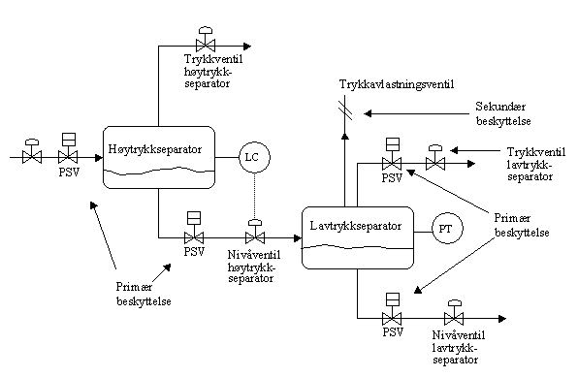
Figur 2.1 Separatortog med nedstengningsventiler og trykkavlastningsventiler

'Gas blowby' kan oppstå hvis nivåventilen til høytrykkseparatoren, vist i figur 2.1, blir stående åpen. Det kan blant annet skylles operatørfeil, feil på kontrollsignalet eller at ventilen setter seg fast. Resultatet er at væskenivået i høytrykkseparatoren vil synke. Til slutt vil all væsken være forsvunnet fra separatoren og gass vil da trenge igjennom oljerørledningen og inn til lavtrykkseparatoren. I starten av 'gas blowby' forløpet må gassen blåse ut væske av oljerøret. Det er i den perioden det vil oppstå tofasestrømning.

Det er normalt to sikkerhetsinnretninger for å forhindre eller begrense omfanget av 'gas blowby'. Primærsikringen er et nedstengningssystem som utløses av at væskenivået i høytrykkseparatoren blir for lavt eller av at trykket i lavtrykkseparatoren blir for høyt. Alle innløp og utløp til de to separatorene, utenom de som går til trykkavlastningsventiler og gassutløpet til høytrykkseparatoren, vil bli stengt når dette systemet slår inn. Nedstengningsventilene (PSV) er vist i figur 2.1.
Sekundærbeskyttelsen er et trykkavlastningssystem som er uavhengig av reguleringssystemer og operatører. Systemet består vanligvis av en eller flere trykkavlastningsventiler, det vil si ventiler som holdes lukket ved hjelp av fjærbelastning og åpnes ved et gitt trykk. Det er også mulig å bruke sprengplater som er designet for briste når trykket blir for høyt. Sekundærbeskyttelsen må være designet slik at den skal kunne håndtere den økte gassmengden forårsaket av 'gas blowby' uavhengig av om primærbeskyttelsen fungerer eller ikke.
Opplysninger om plassering av nedstengnings- og trykkavlastningsventiler er hentet fra Heitmann¹.
2.2 API RP 521
'API Recommended Pracice 521' (API RP 521)² er en veiviser for design, installasjon og drift av trykkutsatt utstyr og trykkavlastningsutstyr. Guiden blir gitt ut av American Petroleum Institute.
I dette kapittelet følger en kort oppsummering av de punktene som er viktigst i forbindelse med 'gas blowby' problematikken.

Kilder til overtrykk
Ventiler som uten hensikt åpnes eller lukkes kan føre til overtrykk. En åpen ventil ved et innløp til en tank kan for eksempel føre til at strømningsraten blir så høy at den ikke kan håndteres av utløpene. På sammen måte vil en lukket ventil ved utløpet til en tank kunne gi for liten utløpskapasitet. Begge disse effektene vil føre til akkumulering av masse i tanken og dermed bidra til trykkøkning.

Kontrollventiler som er utsatt for feil skal enten være fullt åpen eller helt lukket når kravet til trykkavlastning skal beregnes. Dette gjelder også selv om ventilen er designet for å forbli i samme posisjon som når feilen oppstår. Begrunnelsen er at en ikke kan vite ventilposisjonen i det feilen oppstår. For å være sikre på å være konservative må behovet for trykkavlastning beregnes når ventilen er i verst tenkelige posisjon. Det er også mulig at en ventil blir stående åpen eller lukket fordi den setter seg fast eller på grunn av operatørfeil.
Det er imidlertid liten sjanse for at flere uavhengige feil oppstår samtidig. API RP 521 anbefaler derfor at slike tilfeller ikke vurderes.

API RP 521 sier at det må vurderes om tilstanden til fluidet som kontrolleres av en ventil kan forandres, for eksempel fra væske til gass. Kapasiteten til en ventil som er beregnet for å kontroller en væske strøm vil endres drastisk hvis den må håndtere en gasstrøm. Trykkavlastningssystemet nedstrøms denne ventilen må derfor være designet for å kunne håndtere den økte strømningsraten forårsaket av gjennombruddet av gass.

Kilder til trykkavlastning
Ventiler som ikke er utsatte for feil kan stå i normalposisjon når kravet til trykkavlastning beregnes. Med normalposisjon menes siste forventede posisjon før systemet er utsatt for en feil. Det er med andre ord ikke tillatt å dra fordel av positiv instrumentrespons. Derimot er det mulig å ta kreditt for normal strømning gjennom ventiler korrigert for forholdene ved overtrykk. Er det for eksempel for høyt trykk i en gasstank, vil tettheten til gassen øke. Det høye trykket vil også føre til økte drivende krefter over ventilene ved utløpene. Disse effektene vil gi en økt massestrøm ut av tanken og dermed gi et bidrag til trykkavlastning.

Ved å åpne en ventil kan det føre til trykksetting av utstyr nedstrøms denne ventilen. I slike tilfeller anbefaler API RP 521 å ta hensyn til friksjon i rør, innsnevringer og bend. Under dette kommer også friksjon i flerfasestrømning. API RP 521 anbefaler også å ta hensyn til dynamiske effekter. Under trykkavlastning kan for eksempel strømningsrater, temperatur og sammensetning av fluidet variere med tiden. Det vil igjen ha betydning for maksimalverdien til trykket.

I enkelte tilfeller vil det være aktuelt å ta hensyn til positiv operatørrespons. API RP 521 anbefaler imidlertid at raskeste operatørrespons vil være 10-30 minutt, avhengig av system. Det vil derfor ikke være mulig å dra fordel av det i forbindelse med 'gas blowby'.

2.3 HYSYS
HYSYS.Plant 2.4.1 er en dynamisk prosessimulator som blir gitt ut av Hyprotech Ltd. Programmet egner seg godt til simuleringer av prosessutstyr. Derimot har ikke HYSYS rigorøse modeller for beregninger av strømning i rør. Ved slike beregninger blir fluidet behandlet som pseudo enfasestrømning³. Det vil si at det ikke blir regnet med effekter som vil oppstå på grunn av flerfasestrømning. Det vil blant annet ikke bli tatt hensyn til gass og væske kan strømme med forskjellig hastighet, og det vil heller ikke bli tatt hensyn til friksjon mellom fasene. For å bedre på dette har Hyprotech Ltd laget en link mellom HYSYS og flerfasesimulatoren ProFES. En beskrivelse av ProFES er gitt i kapittel 2.4 og linken mellom de to programmene er nærmere forklart i kapittel 2.4.6.

2.4 ProFES
Teorien i dette kapittelet er hentet fra ProFES User Manual⁴.

ProFES 2.11, som blir gitt ut av Hyprotech Ltd, er en dynamisk flerfasesimulator. Programmet er en videreutvikling av det gamle flerfaseprogrammet Plac, utgitt av AEA Technology.

2.4.1 Termodynamiske data
ProFES henter nødvendige termodynamiske data fra tabeller når det gjøres beregninger av flerfasestrømning i rørledninger. Disse tabellene genereres før selve simuleringen av rørledningen og de bygger på en konstant molar sammensetning. ProFES vil med andre ord ikke kunne registrere at komponentsammensetningen endres.

De termodynamiske tabellene generert i ProFES inneholder følgende opplysninger:

- Massefraksjon av væske ved likevekt
- tetthet, væske
- tetthet, gass
- viskositet, væske
- viskositet, gass
- indre energi, væske
- indre energi, gass
- overflatespenning

ProFES beregner også følgende deriverte størrelser:

$${\left(\frac{∂ρ_{l}}{∂p}\right)}_{T}\text{ , }{\left(\frac{∂ρ_{l}}{∂p}\right)}_{P}$$
${\left(\frac{∂ρ_{g}}{∂p}\right)}_{T}\text{ , }{\left(\frac{ρ_{g}}{∂T}\right)}_{p}$ 2.1
$${\left(\frac{∂e_{l}}{∂p}\right)}_{T}\text{ , }{\left(\frac{∂e_{l}}{∂p}\right)}_{p}$$
$${\left(\frac{∂e_{g}}{∂p}\right)}_{T}\text{ , }{\left(\frac{∂e_{g}}{∂p}\right)}_{p}$$

Her er:

p : trykk
T : temperatur
ρ_{l} : tetthet, væske
ρ_{g} : tetthet, gass
e_{l} : indre energi, væske
e_{g} : indre energi, gass

Alle disse størrelsene er gitt innen et bestemt trykk- og temperaturintervall.

2.4.2 ProFES Transient
ProFES Transient er en kode for modellering av flerfasestrømning i rørledninger. Transient modellen løser masse-, moment-, og energiligninger for hver fase ved hjelp av en endimensjonal endelig differanse metode.
ProFES Transient modell bruker strømningskart for å finne passende strømningsregimer. Strømningsregimet vil være avgjørende for hvilken modell som blir brukt for å beregne friksjon mellom fluid og rørvegg, friksjon mellom fasene, og for hvilken modell som velges for varmeoverføring. I tillegg er det modeller for å beregne lydhastighet og masseoverføring mellom fasene.
Ved hjelp av disse modellene bergnes variasjoner i trykk, temperatur og gassfraksjoner gjennom rørledningene.

2.4.3 Strømningsregimer
Som forklart i kapittel 2.4.2 vil friksjonen i en tofasestrøm være avhengig strømningsregimet. I ProFES blir strømningsregimet beregnet på bakgrunn av blant annet hastighet, væskefraksjon og rørets orientering. Det er også innført en avslapningsfaktor slik at friksjonen ikke endres for brått hvis strømningsregimet forandres. Figur 2.2 viser kartet over strømningsregimene ProFES bruker for en horisontal rørledning.

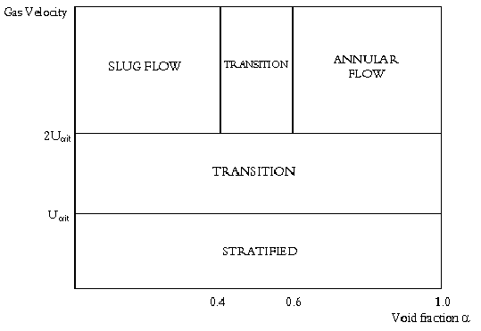
Figur 2.2 Kartet over strømningsregimet til en horisontal rørledning

Kritisk gasshastighet blir beregnet på bakgrunn av ligning 2.2 og 2.3. Ved kritisk hastighet er det ikke lengre mulig med lagdeling mellom gass og væske.

$U_{\text{crit}}=\left(1−\frac{h_{l}}{D}\right)\left(\frac{\left(ρ_{l}−ρ_{g}\right)g\text{cos}{βA}_{g}}{ρ_{g}∂A_{l}/∂h_{l}}\right)$ 2.2

$\frac{∂A_{l}}{∂h_{l}}=\left(D^{2}−{\left(2h_{l}−D\right)}^{2}\right)$ 2.3

Her er:

U_{crit} : kritisk gasshastighet (høyeste hastighet hvor lagdeling av strøm er mulig)
h_{l} : Væskenivå i ProFES-rør
D : Indre diameter til rørledning ProFES-rør
g : Tyngdens akselerasjon
β : Vinkel mellom rørledning og horisontalplanet
A_{l} : Strømningsareal i ProFES-rør, væske
A_{g} : Strømningsareal i ProFES-rør, gass
α : Væskefraksjon i ProFES-rør, volumbasis

2.4.4 Masseoverføring mellom gass og væske
Masseoverføring mellom gass og væske skjer ved fordampning og kondensering. Fordampningsraten er gitt ved ligning 2.4.

$Γ=\left\{\left[{\left(\frac{∂ζ}{∂p}\right)}_{T}\frac{∂p}{∂t}+{\left(\frac{∂ζ}{∂T}\right)}_{p}\frac{∂T}{∂t}\right]+\left[{\left(\frac{∂ζ}{∂p}\right)}_{T}\frac{∂p}{∂x}\frac{∂x}{∂t}+{\left(\frac{∂ζ}{∂T}\right)}_{p}\frac{∂ζ}{∂x}\frac{∂x}{∂t}\right]\right\}\left(m_{g}+m_{l}\right)$ 2.4

ζ = ζ(p,T) 2.5

Her er:

Γ : Fordampningsrate i hvert segment av rørledning
ζ : Massefraksjon av væske ved likevekt
m_{g} : Masse av gass i hvert segment av rørledning
m_{l} : Masse av væske i hvert segment av rørledning

Massefraksjonen av væske ved likevekt er en funksjon av trykk og temperatur, og den hentes fra de termodynamiske tabellene generert før selve simuleringen av rørledningen. Et viktig poeng er at fordampningsraten ikke er direkte avhengig av hvor langt systemet er ifra likevekt, men at den kun er avhengig av deriverte størrelser.

2.4.5 Lydhastighet
I følge Nydalª vil maksimal strømning gjennom et rør eller en innsnevring være begrenset av lydhastigheten. Lydhastigheten i en tofasestrøm vil være vesentlig lavere enn hva som er tilfelle ved ren gass- eller væskestrøm. Lydhastigheten som en funksjon av volumfraksjonen av gass vil typisk ha en form som vist i figur 2.3.

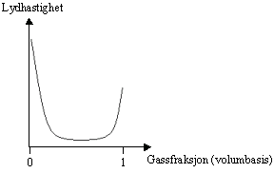
Figur 2.3 Lydhastighet som funksjon av gassfraksjon

I ProFES er det tre modeller for å beregne lydhastighet, en for ren gasstrøm og to for flerfasestrømning. Det er ikke noen modell for lydhastighet i ren væskestrøm da det er liten sjanse for å oppnå det i tofaseventiler.

Modellene for lydhastighet i flerfasestrømning er basert på arbeidet til Henry et al⁵.
Den ene modellen for lydhastighet kalles 'Homogenous Frozen Model', og den bygger på følgende antagelser.

- massefraksjonen av gass er konstant i planet hvor lydhastigheten oppstår
- Gass og væskehastigheten er like i planet hvor lydhastigheten oppstår

Den andre modellen kalles 'Homogeneous Equilibrium Model' og den bygger på antagelsene:

- termodynamisk likevekt i planet hvor lydhastigheten oppstår
- Gass og væskehastigheten er like i planet hvor lydhastigheten oppstår

Hvis ProFES ved et nytt tidssteg beregner en hastighet som er høyere enn lydhastigheten vil denne hastigheten bli redusert til lydhastighet over flere tidssteg.

2.4.6 ProFES-HYSYS link
I mange tilfeller vil det være interessant å studere dynamiske interaksjoner mellom prosessutstyr og tilhørende rørledninger. Hyportech har derfor laget en link mellom ProFES og HYSYS.Plant. Rørledningen vil da bli simulert av ProFES, mens HYSYS brukes til simuleringer av annet prosessutstyr. Først simuleres de to modellene hver for seg for å oppnå stasjonære verdier. Deretter kombineres modellene ved å importere ProFES-røret inn i HYSYS modellen.
Dynamisk kommuniserer ProFES og HYSYS på følgende måte:

1. Ved innløpet til rørledningen sender HYSYS informasjon om temperatur og massestrøm av gass og væske inn til ProFES modellen. Disse dataene blir brukt som grensebetingelser for innløpet til rørledningen. Ved enden av hvert tidssteg beregner ProFES modellen trykket og dette overføres til innløpsstrømmen til HYSYS. Dette trykket blir da brukt av HYSYS ved neste tidssteg.

2. ProFES Transient modellen beregner friksjon, masseoverføring mellom fasene, og endringer i trykk og temperatur gjennom rørledningen.

3. Temperatur og massestrøm til gass og væske ved utløpet av rørledningen beregnes av ProFES modellen. Trykket beregnes av HYSYS. Dette trykket sendes deretter til ProFES hvor det blir brukt som grensebetingelse for utløpet.

4. For å beregne komponentsammensetning ved utløpet til rørledningen blir det utført flash beregninger av sammensetningen ved innløpet fra HYSYS modellen ved utløpstrykk og temperatur. Dette fører til en ny sammensetning i både gass- og væskefasen. Disse fasene kombineres slik at forholdet mellom massestrømmene av gass og væske blir som beregnet av ProFES.

Denne metoden sikrer at total massestrøm vil være konservert over ProFES-røret. Trykket vil være konservert i overgangene mellom ProFES og HYSYS.
De molare strømmene av hver komponent vil ikke være konservert over rørledningen, men avviket vil normalt være mindre enn 0,1% i følge ProFES User Manual⁴. Det vil imidlertid bare være tilfelle hvis sammensetningen ved innløpet til HYSYS ikke endres.
En illustrasjon av ProFES-HYSYS linken er gitt i figur 2.4.

HYSYS
Innløp
ProFES
Transient
HYSYS
Utløp
Trykk
Trykk
Strømningsrate
og temperatur
Strømningsrate
og temperatur

Figur 2.4. ProFES-HYSYS link

For å oppnå gode resultater er det viktig at den termodynamiske pakken og den molare sammensetningen av fluidet er mest mulig like i HYSYS og ProFES. De termodynamiske dataene produsert av ProFES er avhengige både av sammensetning og av termodynamisk pakke. Endres for eksempel sammensetningen i innløpsstrømmen til HYSYS vil ikke ProFES modellen registrere det. Den vil forsette å gjøre beregninger på bakgrunn av de termodynamiske tabellene generert før selve simuleringen av rørledningen. Det kan være et problem hvis en har prosessutstyr oppstrøms rørledningen som gjør at sammensetningen ved innløpet endres. Det bør da vurderes å bruke en gjennomsnittlig molar sammensetning.

3 Modell
Utgangspunktet for dette prosjektet er simulering av 'gas blowby' ved et av separasjonstoget på Draugen. Figur 3.1 viser en forenklet skisse av deler av dette separasjonstoget. Opplysninger om separatortoget er hentet fra Ernstsen⁶.

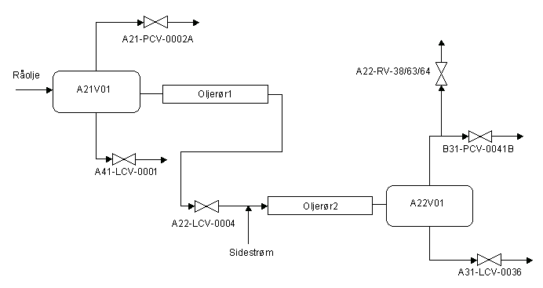
Figur 3.1 Skisse av separatortoget på Draugen

Prosessutstyret i figur 3.1 har følgende betydning:

A21V01 : Høytrykkseparator
A22V01 : Lavtrykkseparator
A21-PCV-0002A : Trykkreguleringsventil, høytrykkseparator
A22-LCV-0004 : Nivåreguleringsventil, høytrykkseparator
A41-LCV-0001 : Reguleringsventil for vannivå, høytrykkseparator
B31-PCV-0041B : Trykkreguleringsventil, lavtrykkseparator
A31-LCV-0036 : Nivåreguleringsventil, lavtrykkseparator
A22-RV-38/63/64 : Trykkavlastningsventil, lavtrykkseparator

Dimensjoner til utstyret i separasjonstoget er gitt i bilag B2.1, og sammensetningen til 'råolje' og 'sidestrøm' er gitt i bilag 3.

Sidestrømmen kommer fra en testseparator. Ved tidligere analyser av 'gas blowby' på Draugen (Ernstsen⁶) er det ikke tatt hensyn til denne strømmen. Årsaken til det er ukjent. I dette arbeidet er det derfor gjort analyser av 'gas blowby' både med og uten hensyn til 'sidestrøm' for å se hvilken betydning det har.

3.1 Formål og oversikt over modeller
I utgangspunktet var det tenkt å modellere separatortoget som vist i figur 3.1. 'Oljerør1', 'oljerør2' og nivåventilen, A22-LCV-0004, skulle simuleres i ProFES, mens resten av modellen skulle simuleres i HYSYS. Ved å inkludere ProFES er det mulig å ta hensyn til friksjonen i tofasestrømning som vil oppstå under 'gas blowby'. Hensikten med det er å undersøke om denne motstanden er så stor at den bør bli tatt hensyn til når kravet til trykkavlastning skal beregnes. For å få linken mellom ProFES og HYSYS til å fungere var det nødvendig å lage modeller med flere modifikasjoner sammenlignet med figur 3.1. Det var blant annet umulig å modellere 'oljerør1' ved hjelp av ProFES. Dette kapittelet inneholder en kort oversikt over modellene som er benyttet i dette prosjektet.

3.1.1 Modell 1
I modellen 1 er det tatt hensyn til tofasestrømning i 'oljerør2', det vil si at 'oljerør2' er modellert i ProFES, mens resten av separatortoget er modellert i HYSYS. For å få linken mellom ProFES og HYSYS til å fungere er det gjort flere modifikasjoner i forhold til figur 3.1. Det er blant annet lagt inn pseudoventiler (X1 og X2) for å lede gassen fra høytrykkseparatoren og inn på oljerøret. Flytskjema er gitt i figur 3.2. Simuleringene av denne modellen er gjort i to varianter. I den ene er det tatt hensyn til masseoverføring mellom fasene i 'oljerør2'. I den andre er masseoverføringen slått av.
For å kunne si noe om betydningen av motstand i tofasestrømning er det laget en tilsvarende modell, med de samme pseudoventilene, hvor 'oljerør2' er modellert i HYSYS. Det blir dermed ikke tatt hensyn til tofasestrømning.
Modell 1 er nærmere beskrevet i kapittel 3.4, og resultater fra simuleringene er gitt i kapittel 4.1.
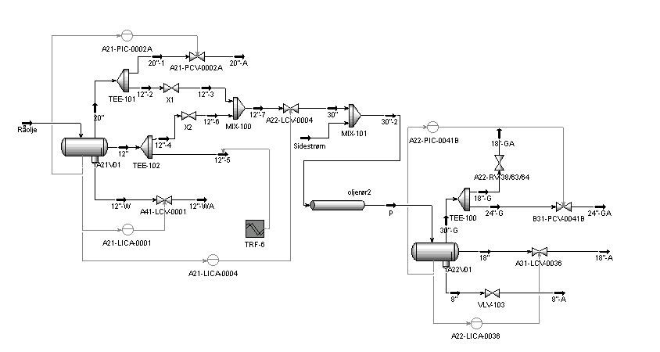

Figur 3.2 Flytskjema for modell 1

3.1.2 Modell 2
Modell 2 er lik modell 1 bortsett fra at det ikke er tatt hensyn til 'sidestrøm' vist i figur 3.1. Modellen er nærmere beskrevet i kapittel 3.5, og resultater fra simuleringene er gitt i kapittel 4.2. Flytskjema er gitt i bilag B1.2.

3.1.3 Modell 3
Hele modell 3 er modellert i HYSYS og det er dermed ikke tatt hensyn til tofasestrømning. Ved å modellere hele separatortoget i HYSYS har det vært mulig å simulere 'gas blowby' uten bruk av pseudoventiler. Det har igjen gjort det mulig å følge veiledningen fra API RP 521 mer nøyaktig. Simuleringene av 'gas blowby' er kjørt med to forskjellig tolkninger av API RP 521. Hensikten er å undersøke hvor stor betydning disse tolkningene har på effekten av 'gas blowby', sammenlignet med betydningen av tofasestrømning. Modellen er nærmere beskrevet i kapittel 3.6, og resultater fra simuleringene er gitt i kapittel 4.3.
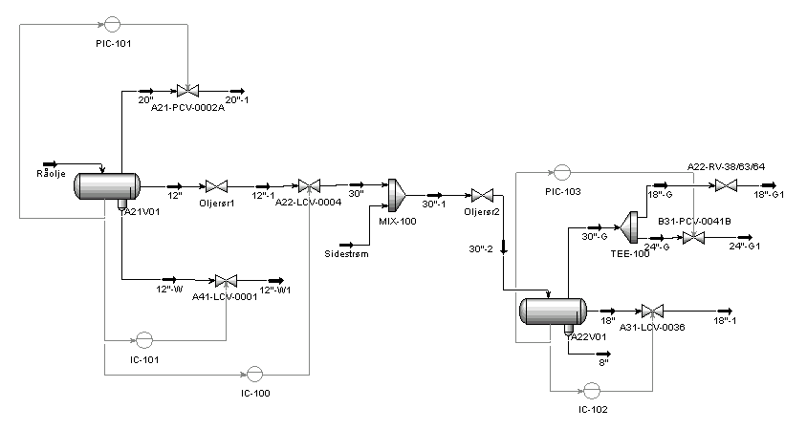

Figur 3.3 Flytskjema for modell 3

3.1.4 Modell 4
På grunn av en del usikkerhet rundt resultatene oppnådd med ProFES-HYSYS linken er det forsøkt å simulere 'gas blowby' ved hjelp av flerfasesimulatoren OLGA. Nærmere beskrivelse av OLGA modellen er gitt i kapittel 3.7, og resultater fra simuleringene er gitt i kapittel 4.4. Flytskjema er gitt i figur 3.4.

Høytrykk-
separator
Lavtrykk-
separator
Innløp
Nivåventil
Nivåventil
Trykkventil
Trykkventil
Oljerør

Figur 3.4 Flytskjema for modell 4

3.2 Termodynamisk pakke
Peng-Robinson termodynamiske pakke er brukt i simuleringen utført både med HYSYS og med ProFES. Denne termodynamiske pakken er valgt fordi den egner seg godt for seg godt for systemer bestående av upolare hydrokarboner⁷.

3.3 Friksjon
I simuleringene gjort med HYSYS er det valgt å bruke modellen 'Full-range Churchill' når friksjonsfaktoren i rør skal beregnes. Årsaken er at denne modellen dekker alle strømningsregimene³.
Som forklart i kapittel 2.4.3 vil også friksjonen i ProFES være avhengig av strømningsregimene.

3.4 Modell 1
Modell 1 tar kun hensyn til tofasestrømning i 'oljerør2'. 'Oljerør2' er derfor modellert med ProFES, mens resten av modellen er modellert i HYSYS. Flytskjemaet i figur 3.2 viser ikke 'oljerør1'. Det er likevel tatt hensyn til det da data til dette røret er lagt inn i nivåventilen A22-LCV-0004. Begrunnelse for å modellere separatortoget som vist i figur 3.2 er gitt i bilag 4.
Under stasjonære forhold holdes ventilen X1 lukket og X2 åpen, samtidig som massestrømmen til '12"-5' er satt til null. Strømmen fra oljeutløpet til høytrykkseparatoren vil da gå som normalt gjennom oljerøret og til lavtrykkseparatoren. Gassen vil også strømmen ut av sitt normale utløp.
For å simulere 'gas blowby' gjøres endringene vist i tabell 3.1.

Tabell 3.1 Endringer for å simulere 'gas blowby'
 | Stasjonært | 'Gas blowby'
A21-PCV-0002A | Normalposisjon | Lukket
A41-LCV-0001 | Normalposisjon | Lukket
A22-LCV-0004 | Normalposisjon | 100% åpen
B31-PCV-0041B | Normalposisjon | Normalposisjon
A31-LCV-0036 | Normalposisjon | Normalposisjon
X1 | Lukket | 100% åpen
X2 | 100% åpen | Lukket
Massestrøm til strøm 12”-5 | 0 | Lik massestrøm til 12” før 'gas blowby'
Effektivitet til flash beregninger i A22V01 | 100% | 1%

Ved å åpne ventilen, X1, og lukke trykkventilen, A21-PCV-0002A, vil gassen fra gassutløpet til høytrykkseparatoren bli ledet inn på oljerøret. Samtidig lukkes ventilen X2 slik at det ikke lenger kommer væske inn på oljerøret. Væsken blir istedenfor ledet ut gjennom strøm '12"-5". I virkeligheten vil ikke denne strømmen bli ledet ut i luften som antydet i flytskjemaet, men den vil bli akkumulert bak en overløpsplate i separatoren.
Disse endringene vil føre til at det kommer en ren gasstrøm inn på oljerøret. Det vil dermed være en god tilnærming til hva som skjer når væskenivået i høytrykkseparatoren er tomt og gassen bryter igjennom oljeutløpet.

Under 'gas blowby' vil oppholdstiden til gassen i lavtrykkseparatoren reduseres kraftig. Det er derfor antatt at systemet ikke har tid til å stille seg inn til likevekt. Effektiviteten til flash beregningene er derfor satt til 1%. Det betyr at HYSYS plukker ut 1mol% av innløpsstrømmen til separatoren og utfører flash beregninger slik at det blir likevekt mellom gass og væske³. For de resterende 99mol% gjøres det ikke flash beregninger.
Ventilene til lavtrykkseparatoren står i normalposisjon under hele 'gas blowby' forløpet. Begrunnelsen for det er at API RP 521 sier at ventiler som ikke er utsatte for feil kan stå i normalposisjon når behovet for trykkavlastning skal beregnes. Feil på nivåventilen, A22-LCV-0004, er derimot årsaken til 'gas blowby'. Denne ventilen må derfor være fullt åpen. Det er også valgt å lukke ventilen ved vannutløpet til høytrykkseparatoren. Strømningsraten av vann er uansett så liten at dette valget har lite å si for resultatet av 'gas blowby'.

Alle endingene i tabell 3.1 er gjort som førsteordens responser med tidskonstanter på 3 sekund. Dette er gjort for å hindre at gjennombruddet av gass skal skje for raskt, noe som kan føre til numeriske problemer i ProFES. Ved å gjøre simuleringer med gradvis gjennombrudd av gass istedenfor en brå overgang, vil det føre til en mindre drastisk effekt av 'gas blowby'. Det vil blant annet føre til at trykkavlastningsventilen til lavtrykkseparatoren ikke åpnes. For å kunne analysere effekten av tofasestrømning må det derfor bygges en tilsvarende modell hvor begge oljerørene simuleres i HYSYS. HYSYS bruker en pseudo enfase strømningsmodell når friksjonen i røret skal bergnes³. I den rene HYSYS modellen er det heller ikke tatt hensyn til volum i oljerørene. Begrunnelsen for det er gitt i kapittel 5.1.3. Resultatene fra denne modellen kan sammenlignes med modellen hvor det er tatt hensyn til tofasestrømning.
I ProFES er det mulig å slå av masseoverføringen mellom gass og væske. Det er valgt å gjøre simuleringer både med og uten masseoverføring i ProFES-røret for å se hvordan dette påvirker effekten av 'gas blowby'. Det er også interessant å se hvordan dette påvirker den numeriske stabiliteten av simuleringene.

3.5 Modell 2
På Draugen kommer det en sidestrøm fra en testseparator inn på 'oljerør2'. I modellen 2 er sidestrømmen fjernet for å se hvilken virkning det har på effekten av 'gas blowby'. Ellers er simuleringene utført på samme måte som beskrevet i kapittel 3.4.

3.6 Modell 3
Dimensjonering av trykkavlastningsutstyr skal skje etter standarden API RP 521. Men for å få simuleringene med ProFES-HYSYS linken til å fungere var det nødvendig å gjøre flere modifikasjoner i forhold til den virkelige prosessen. Det gjorde det umulig å følge API RP 521. Denne standarden gir rom for tolkninger. Disse tolkningene kan være avgjørende for kravet som settes til trykkavlastningsutstyret. For å stå mer fritt til å kjøre simuleringer i henhold til API RP 521 er det valgt å modellere et separatortog kun ved hjelp av HYSYS. Hensikten er å undersøke hvor stor betydning tolkingen av API RP 521 har på effekten av 'gas blowby' sammenlignet med betydningen av motstand i tofasestrømning. Modellen er vist i figur 3.3.
Selv om denne modellen er laget kun i HYSYS er det nødvendig å gjøre visse modifikasjoner for å kunne simulere 'gas blowby'.
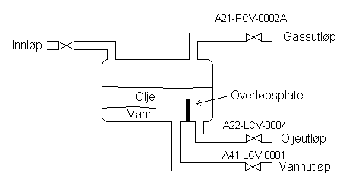
Separatoren, A22V01, inneholder en overløpsplate som skal hindre vann i å trenge inn i oljeutløpet. Dette er vist i figur 3.5.
Figur 3.5 Separator A22V01 med overløpsplate

Det ble først forsøkt å simulere 'gas blowby' ved å åpne ventilen, A22-LCV-0004. Med dette oppsettet var det ikke mulig å få fullstendig gjennombrudd av gass. Så lenge det kommer væske inn på separatoren vil det også bli liggende litt væske på bunnen av separatoren. For å bøte på dette problemet ble oljeutløpet flyttet opp slik at det ble liggende like over overløpsplaten. Men det viste seg at det var umulig å få væskenivået til å synke lavere enn til midten av oljeutløpet med kun A22-LCV-0004 åpen. Årsaken til det er ukjent. For å kompensere for dette ble ventilen til vannutløpet kraftig overdimensjonert slik at den var i stand til å slippe ut i størrelsesorden like mye væske som oljeutløpet. 'Gas blowby' kan da simuleres ved å åpne både A22-LCV-0004 og A41-LCV-0001. Væskenivået vil da synke under oljeutløpet, og det er dermed mulig å få fullstendig gjennombrudd av gass.

3.7 Modell 4
OLGA er en dynamisk flerfasesimulator fra Scandpower. Programmet bygger på mange av de samme prinsippene som ProFES. I tillegg til å kunne simulere rørledninger, kan OLGA også simulere prosessutstyr, blant annet separatorer. Fra en separator er det mulig å velge et av utløpene å gjøre beregninger for rørledninger og prosessutstyr som ligger nedstrøms dette utløpet. Separatormodellene er laget slik at nivå- og trykkventilene ligger ved utløpene. Det vil derfor være umulig å ta hensyn til friksjon i oljerørledningen oppstrøms nivåventilen. Det viste seg også at lisensen for programmet som genererer termodynamiske data til OLGA ikke var tilgjengelig. For å teste ut egenskapene til OLGA, ble det derfor benyttet en termodynamisk tabell generert for et annet case. Den molare sammensetningen som tabellen bygger på er ukjent, men fluidet består av en gass- og en væskefase i det trykk- og temperaturområdet som er interessant under 'gas blowby'. Det er også ukjent hvilken termodynamisk pakke som er brukt for å generere tabellene. Kombinasjonen av at ventilene må stå ved utløpene til separatorene og at sammensetningen av fluidet er ukjent, gjør at det har liten hensikt å sammenligne resultatene fra OLGA direkte med resultatene fra simuleringer gjort med ProFES-HYSYS linken. Det er likevel valgt å inkludere en beskrivelse av OLGA for å undersøke hvilke muligheter det er for å simulere 'gas blowby'. På grunn av svært begrenset tid til simuleringene er det valgt å lage en forenklet modell. Modellen er gitt i figur 3.4. Data tilhørende denne figuren er i bilag B2.2.
Simuleringene kjøres først med regulatorene i automatisk modus til det blir oppnådd stasjonære forhold. 'Gas blowby' simuleres ved å settes alle regulatorene i manuell, samtidig som nivåventilen til høytrykkseparatoren åpnes.
4 Resultat
I alle simuleringene gjort med modell 1-3 kommer det inn en råoljestrøm til høytrykkseparatoren på 9000 kmol/h med en temperatur på 55 °C. Sammensetningen av råoljen er gitt i bilag B3.1. Sidestrømmen som går inn på 'oljerør2' i figur 3.1 har en strømningsrate på 1400 kmol/h og en temperatur på 48°C. Sammensetningen er lik sammensetningen ut av oljeutløpet til A21V01 før 'gas blowby'. Sammensetningen er gitt i bilag B3.2. Det er også denne sammensetningen som er brukt for å generere de termodynamiske tabellene i ProFES.

Etikettene på grafene som presenteres i kapittelet 4.1 og 4.2 har følgende betydning:

ProFES m/faseoverføring:
Simulert med ProFES-HYSYS link, hvor ProFES er brukt til simuleringer av 'oljerør2'. Regner med faseoverføring i 'oljerør2'.
ProFES u/faseoverføring:
Simulert med ProFES-HYSYS link, hvor ProFES er brukt til simuleringer av 'oljerør2'. Masseoverføringen i 'oljerør2' er slått av.

Uten ProFES
Alt er simulert i HYSYS, inkludert 'oljerør2'. Tar ikke hensyn til tofasestrømning.

4.1 Modell 1
4.1.1 Initial betingelser
I virkeligheten vil første del av 'gas blowby' bestå av at høytrykkseparatoren tømmes for væske, samtidig som væskenivået i lavtrykkseparatoren øker. Det fører til at gassvolumet i lavtrykkseparatoren minker, mens det øker i høytrykkseparatoren. Ved å simulere 'gas blowby' som forklart i kapittel 3.4 vil en miste denne effekten. For å kunne ta hensyn til endringene i væskenivået i perioden før gassen bryter igjennom oljerørledningen og dermed få mest mulig realistiske gassvolumer, flyttes væskenivået i lavtrykkseparatoren fra normalt nivå til alarmnivå. Væskenivået i høytrykkseparatoren senkes slik at det blir liggende i kant med overløpsplaten. Dette valget kan forklares ved å studere figur 3.5. Når nivåventilen til høytrykkseparatoren åpnes vil væskenivået synke. Men væsken til venstre for overløpsplaten vil ikke kunne renne ut. Dermed blir det meste av væsken liggende på nivå med toppen av overløpsplaten under 'gas blowby' forløpet.
Trykket i A21V01 er hevet til alarmtrykk. Dette er gjort for å sikre at beregningene blir konservative. Tabell 4.1 viser forholdene i de to separatorene før 'gas blowby'. Opplysninger om operasjonstrykk og -nivå, samt trykk- og nivåalarmer er gitt i bilag B2.1.

Tabell 4.1 Forhold i separatorene før 'gas blowby'
 | A21V01 | A22V01
Væskenivå [m] | 0.985 | 1.44
Vannivå [m] | 0.21 | 0
Trykk [kPa] | 1000 | 170

Fra dette startpunktet er 'gas blowby' simulert ved å gjøre endringene gitt i tabell 3.1.

4.1.2 Resultater
Dette kapittelet inneholder de viktigste resultatene fra modell 1. For å kunne studere effekten av tofasestrømning er det sett spesielt på forholdene rundt 'oljerør2'.
Alle simuleringene gjort med ProFES-HYYS linken er sammenlignet med simuleringer gjort uten bruk av ProFES.

Trykket i høytrykksseparatoren, A21V01, er gitt som en funksjon av tiden i figur 4.1.

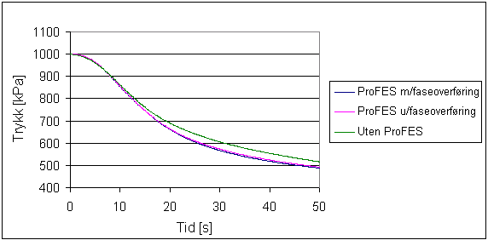
Figur 4.1 Trykk i A21V01

Figur 4.1 viser at trykket i de tre simuleringene avviker lite under hele 'gas blowby' forløpet.

Gass som bryter igjennom oljeutløpet til høytrykksseparatoren vil føre til en trykkøkning i lavtrykkseparatoren. Dette er vist i figur 4.2. Maksimalt trykk under simuleringene er gitt i tabell 4.2.

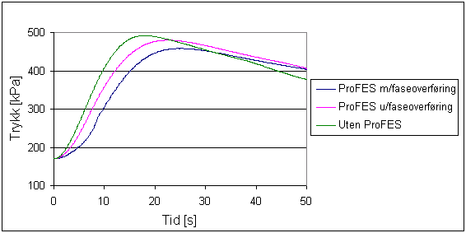
Figur 4.2 Trykk A22V01

Tabell 4.2 Maksimalt trykk i A22V01
 | Høyeste trykk [kPa] | Tid [s]
ProFES m/faseoverføring | 458.1 | 24.4
ProFES u/faseoverføring | 479.8 | 22.9
Uten ProFES | 491.7 | 17.9

I simuleringene hvor det er tatt hensyn til tofasestrømning vil maksimalverdien for trykket være lavere enn for simuleringene hvor det kun er tatt hensyn til pseudo enfasestrømning.
Differansene mellom maksimalverdiene til trykket for simuleringer gjort med ProFES-HYSYS linken og simuleringer gjort uten ProFES er gitt i tabell 4.3.

Tabell 4.3 Reduksjon i maksimalverdi til trykket i lavtrykkseparatoren forårsaket av tofasestrømning
 | Trykkreduksjon [kPa]
Med faseoverføring i ProFES | 33.6
Uten faseoverføring i ProFES | 11.9

Trykkprofilene vil også være noe forskjøvet i tid. Årsaken til det er diskutert i kapittel 5.1.2.

Trykktapet over 'oljerør2' er gitt i figur 4.3 og maksimale verdier for trykktapet er gitt i tabell 4.4.

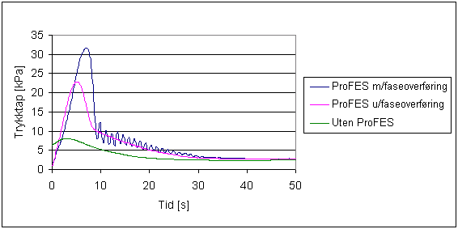
Figur 4.3 Trykktap over 'oljerør2'

Tabell 4.4 Maksimalt trykktap over 'oljerør2'
 | Høyeste trykk [kPa] | Tid [s]
ProFES m/faseoverføring | 31.7 | 7.0
ProFES u/faseoverføring | 22.9 | 5.1
Uten ProFES | 8.1 | 3.0

Figur 4.3 viser at trykktapet over 'oljerør2' er vesentlig større for simuleringer hvor det er tatt hensyn til tofasestrømning enn for simuleringen gjort uten bruk av ProFES. Differansene mellom maksimalverdiene til trykktapet for simuleringer gjort med ProFES-HYSYS linken og simuleringer gjort uten ProFES er gitt i tabell 4.5.

Tabell 4.5 Økning i maksimalverdi for trykktap over 'oljerør2' forårsaket av tofasestrømning
 | Økning i trykktap [kPa]
Med faseoverføring i ProFES | 23.6
Uten faseoverføring i ProFES | 14.8

For modellen som tar hensyn til faseoverføring i ProFES-røret vil trykktapet begynne å oscillere etter ca. 8 sekunder. Betydningen av faseoverføring på numerisk løsning er diskutert i kapittel 5.2.5.

En viktig variabel for å vurdere effekten av 'gas blowby' er volumstrømmen ut av gassutløpet til lavtrykkseparatoren. Denne volumstrømmen er vist i figur 4.4. Maksimal verdi for volumstrømmen er gitt i tabell 4.6.

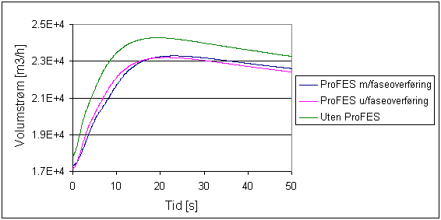
Figur 4.4 Volumstrømmen ut av gassutløpet til A22V01

Tabell 4.6 Maksimal volumstrøm ut av gassutløp til A22V01
 | Maksimal volumstrøm [m³/h] | Tid  [s]
ProFES m/faseoverføring | 2.32.10⁴ | 23.4
ProFES u/faseoverføring | 2.32.10⁴ | 21.5
Uten ProFES | 2.43.10⁴ | 19.3

Figur 4.4 viser at effekten av 'gas blowby' minker når det blir tatt hensyn til tofasestrømning.

Væskefraksjonen på molar basis beregnet av HYSYS ved innløp og utløp til 'oljerør2' er gitt i henholdsvis figur 4.5 og figur 4.6.

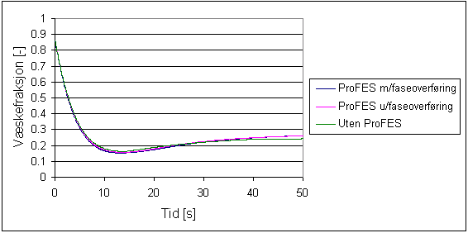
Figur 4.5 Væskefraksjon på molar basis ved innløp til 'oljerør2'

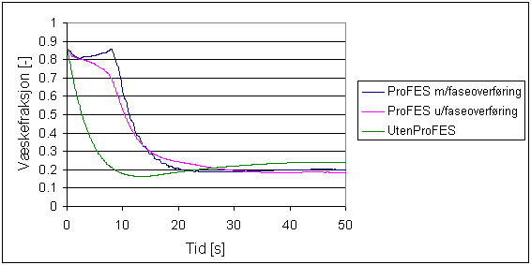
Figur 4.6 Væskefraksjon på molar basis ved utløp til 'oljerør2'

Ved innløpet vil profilene til væskefraksjonene være tilnærmet like. I simuleringene gjort uten bruk av ProFES vil væskefraksjonen ved utløpet begynne å synke i samme øyeblikk som ved innløpet. For simuleringene med ProFES-HYSYS linken vil væskefraksjonen endre seg lite de første 7-8 sekundene. Formen på profilene til gassfraksjonen er diskutert i kapittel 5.1.2.

Gassfraksjoner ved forskjellige posisjoner i ProFES-røret for simuleringer med og uten hensyn til masseoverføring mellom fasene er gitt i henholdsvis figur 4.7 og figur 4.8. Etikettene på de to figurene angir avstanden fra innløpet til 'oljerør2'. '90,0m' representerer utløpet.

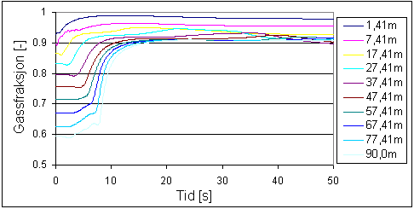
Figur 4.7 Gassfraksjoner på volumbasis i ProFES-rør for simulering med hensyn til faseoverføring

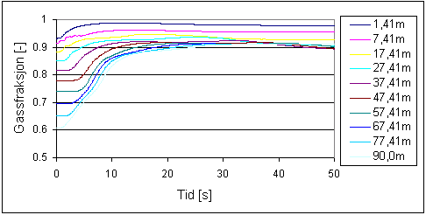Figur 4.8 Gassfraksjoner på volumbasis i ProFES-rør for simulering uten hensyn til faseoverføring

Profilene til gassfraksjonene i ProFES-røret er diskutert i kapittel 5.2.5 og kapittel 5.2.6.

Massestrømmer ved innløp og utløp til 'oljerør2' er gitt i figur 4.9 og figur 4.10.

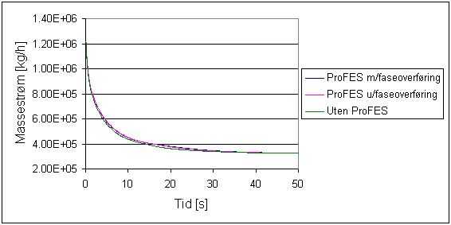
Figur 4.9 Massestrøm ved innløp til 'oljerør2'

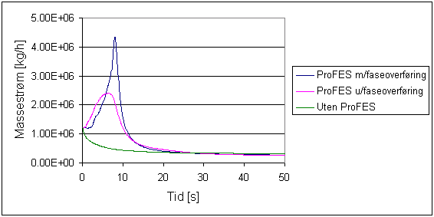
Figur 4.10 Massestrøm ved utløp til 'oljerør2'

Også her vil profilene til de tre simuleringene ved innløpet være svært like. Det er allikevel verdt å merke seg at massestrømmen beregnet uten ProFES hele tiden er lavest. Dette er diskutert i kapittel 5.2.8. Ved utløpet vil massestrømmen øke under først del av 'gas blowby' forløpet for simuleringene gjort med ProFES-HYSYS linken. For simuleringer gjort uten ProFES vil massestrømmen hele tiden synke. Profilene til massestrømmen er diskutert i kapittel 5.1.2.

Figur 4.11 og figur 4.12 viser volumstrømmen ved innløp og utløp til 'oljerør2'

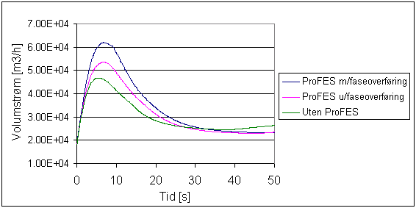
Figur 4.11 Volumstrøm ved innløp til 'oljerør2'

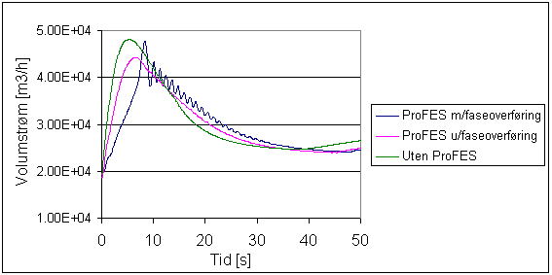
Figur 4.12 Volumstrøm ved utløp til 'oljerør2'

For simuleringen gjort uten ProFES vil profilene ved innløp og utløp være omtrent like under hele 'gas blowby' scenarioet. For simuleringer gjort med ProFES-HYSYS linken vil volumstrømmen før og etter 'gas blowby' være omtrent like ved innløp og utløp. Under 'gas blowby' vil imidlertid volumstrømmen ved utløpet være mindre enn ved innløpet. Profilene til volumstrømmene er nærmere diskutert i kapittel 5.2.7.

4.2 Modell 2
4.2.1 Resultater
Dette kapittelet inneholder de viktigste resultatene fra modell 2, beskrevet i kapittel 3.5. Simuleringene utføres på samme måte som beskrevet i kapittel 3.4, og starter med samme initialverdi betingelser som gitt i kapittel 4.1.1.

Trykket til lavtrykkseparatoren, A22V01, er gitt i figur 4.13, og maksimalverdien til trykket er gitt i tabell 4.7.

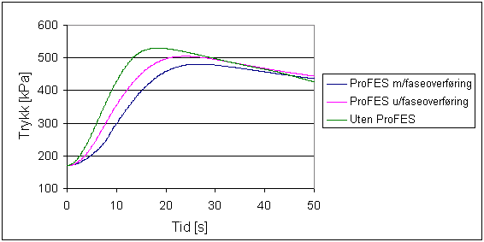
Figur 4.13 Trykk i A22V01

Tabell 4.7 Maksimalt trykk i A22V01
 | Høyeste trykk [kPa] | Tid [s]
ProFES m/faseoverføring | 480.8 | 26.5
ProFES u/faseoverføring | 504.8 | 24.4
Uten ProFES | 529.8 | 18.4

Tabell 4.7 viser at maksimalverdien til trykket for alle de tre simuleringen er høyere enn tilsvarende trykk beregnet i kapittel 4.1. Årsaken til det er diskutert i kapittel 5.1.1. Differansene mellom maksimalverdiene til trykket for simuleringer gjort med ProFES-HYSYS linken og simuleringer gjort uten ProFES er gitt i tabell 4.8.

Tabell 4.8 Reduksjon i maksimalverdi til trykket i lavtrykkseparatoren forårsaket av tofasestrømning
 | Trykkreduksjon [kPa]
Med faseoverføring i ProFES | 49.0
Uten faseoverføring i ProFES | 25.0

Trykktapet over 'oljerør2' er gitt i figur 4.14 og maksimalt trykktap er gitt tabell 4.9.

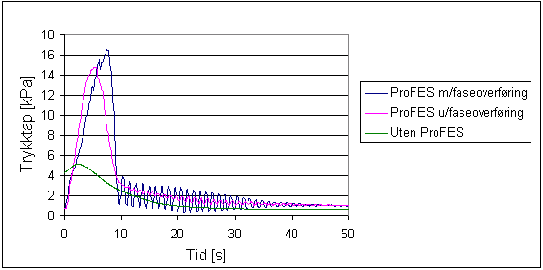
Figur 4.14 Trykktap over 'oljerør2'

Tabell 4.9 Maksimalt trykktap over 'oljerør2'
 | Høyeste trykk [kPa] | Tid [s]
ProFES m/faseoverføring | 16.6 | 7.5
ProFES u/faseoverføring | 14.8 | 5.3
Uten ProFES | 5.1 | 2.4

Differansene mellom maksimalverdiene til trykktapet for simuleringer gjort med ProFES-HYSYS linken og simuleringer gjort uten ProFES er gitt i tabell 4.10.

Tabell 4.10 Økning i maksimalverdi for trykktap over 'oljerør2' forårsaket av tofasestrømning
 | Økning i trykktap [kPa]
Med faseoverføring i ProFES | 11.5
Uten faseoverføring i ProFES | 9.7

Trykktapet er mindre over 'oljerør2' når 'sidestrøm' ikke er med i simuleringene. Det vil også oppstå oscillasjoner både i simuleringene som inkludere faseoverføring og i simuleringene hvor faseoverføringen er slått av. Innvirkningen av 'sidestrøm' på numerisk løsning er diskutert i kapittel 5.2.2.

Volumstrømmen til gassutløpet til lavtrykkseparatoren, A22V01, er gitt i figur 4.15.

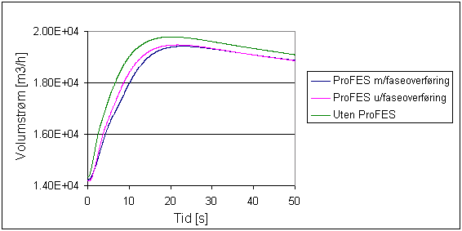
Figur 4.15 Volumstrømmen ut av gassutløpet til A22V01

Tabell 4.11 Maksimal volumstrøm ut av gassutløp til A22V01
 | Maksimal volumstrøm [m³/h] | Tid  [s]
ProFES m/faseoverføring | 1.94.10⁴ | 22.9
ProFES u/faseoverføring | 1.95.10⁴ | 21.7
Uten ProFES | 1.98.10⁴ | 20.2

Tabell 4.11 viser at maksimalverdien til volumstrømmene er mindre sammenlignet med tilsvarende resultat fra kapittel 4.1. Det til tross for at trykket i lavtrykkseparatoren er høyere. Grunnen til det er diskutert i kapittel 5.1.1.

Mer detaljerte resultater fra simuleringer uten 'sidestrøm' er gitt i bilag 5.

4.3 Modell 3
4.3.1 Initial betingelser
Initialverdi betingelsene for modell 3 er gitt i tabell 4.12.

Tabell 4.12 Initialbetingelser
 | A21V01 | A22V01
Væskenivå [m] | 1.50 | 1.21
Vann nivå [m] | 0.21 | 0
Trykk [kPa] | 1000 | 170

I lavtrykkseparatoren er det valgt å legge trykk og væskenivåene til normale operasjonsverdier. Trykket i høytrykkseparatoren er hevet til alarmverdi av samme grunn som grunn som forklart i kapittel 4.1.1. Væskenivået er derimot lagt under normal operasjonsverdi. Under første del av 'gas blowby' tømmes høytrykkseparatoren for væske og nivået i lavtrykkseparatoren vil dermed øke. Hadde nivået i høytrykkseparatoren vært lagt til normal operasjonsverdi ville lavtrykkseparatoren blitt fullt helt opp med væske. Dermed ville gassvolumet blitt veldig lite noe som igjen hadde ført til svært konservative beregninger. Det er derfor valgt å justere væskenivået i høytrykkseparatoren slik at væskenivået i lavtrykkseparatoren akkurat stiger til alarmnivå før gassen bryter igjennom. Opplysninger om normal- og alarmverdier for trykk og temperatur er gitt i bilag B2.1.

4.3.2 Tolkning av API RP 521
I dette prosjektet er det valgt å simulere 'gas blowby' med to forskjellige tolkninger av API RP 521. I begge tolkningene er det valgt å sette effektiviteten til flash beregningene ned fra 100 % til 1 % i det øyeblikket gassfraksjonen på molar basis synker under 0.9 ved oljeutløpet til høytrykkseparatoren. Begrunnelsen er den samme som gitt i kapittel 3.4.

Tolkning 1
'Gas blowby' simuleres ved å sette ventilene A22-LCV-0004 og A21-LCV-0001 i fullt åpne posisjoner. Alle andre ventiler står i normalposisjon.

Tolkning 2
'Gas blowby' simuleres ved å sette ventilene A22-LCV-0004 og A21-LCV-0001 i fullt åpne posisjoner. Alle andre ventiler, utenom om trykkreguleringsventilen til høytrykkseparatoren, A21-PCV-0002A, står i normalposisjon. A21-PCV-0002A står i automatisk modus helt til væskefraksjonen på molar basis ved oljeutløpet til høytrykkseparatoren synker under 0.9. Da lukkes denne ventilen.

Begrunnelsen for disse tolkningene er diskutert i kapittel 5.1.5.

4.3.3 Resultater
I dette kapittelet er simuleringer med de to tolkningene av API RP 521, beskrevet i kapittel 4.3.2, sammenlignet.
Det viste seg at ved simuleringer med bruke av 'tolkning 2' ville trykkavlastningsventilen til lavtrykkseparatoren åpnes. Med bruk av 'tolkning 1' ville trykkavlastningsventilen være lukket under hele 'gas blowby' forløpet. For at det skal være lettere å sammenligne resultatene fra de to tolkningene er det valgt å øke åpningstrykket til avlastningsventilen slik at den holdes lukket under hele 'gas blowby' forløpet også for 'tolkning 2'.

Figur 4.16 viser trykket i høytrykkseparatoren, A21V01, som en funksjon av tiden.

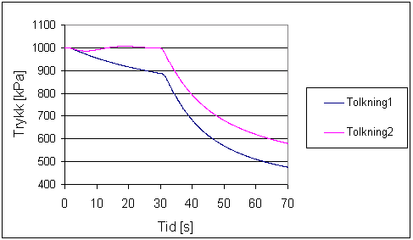
Figur 4.16 Trykk i A21V01

I 'tolkning1' vil trykket synke langsomt i perioden før gassen bryter igjennom oljeutløpet til høytrykkseparatoren. Det skjer etter ca 31 sekund.
I 'tolkning2' står trykkreguleringen til A21V01 i automatisk modus helt til gassen bryter igjennom oljeutløpet. Det gjør at trykket opprettholdes under første del av 'gas blowby' forløpet.

Trykket i lavtrykkseparatoren er vist i figur 4.17, og maksimalverdi til trykket er gitt i tabell 4.13.

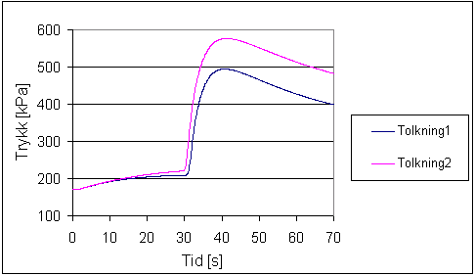
Figur 4.17 Trykk i A22V01
Tabell 4.13 Maksimalt trykk i A22V01
 | Høyeste trykk [kPa] | Tid [s]
Tolkning 1 | 494.4 | 40.8
Tolkning 2 | 576.4 | 41.3

Differansen mellom maksimale trykk i lavtrykkseparatoren for de to simuleringen er 82 kPa.

Figur 4.18 viser volumstrømmen ut av gassutløpet til A22V01.

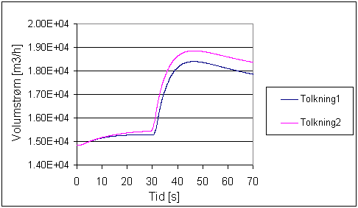
Figur 4.18 Volumstrømmen ut av gassutløpet til A22V01

Maksimal volumstrøm ut av lavtrykkseparatoren er gitt i tabell 4.14.

Tabell 4.14 Maksimal volumstrøm ut av gassutløp til A22V01
 | Maksimal volumstrøm [m³/h] | Tid  [s]
Tolkning 1 | 1.84.10⁴ | 46.5
Tolkning 2 | 1.89.10⁴ | 46.5

Differansen mellom maksimal volumstrøm for de to simuleringen er 5.10² m³/h.

4.4 Modell 4
4.4.1 Initial betingelser
I modell 4 kommer det en råoljestrøm på 305 kg/s med en temperatur på 55°C inn på høytrykkseparatoren. Initialverdi betingelsene er gitt i tabell 4.15.

Tabell 4.15. Forhold i separatorene før 'gas blowby'
 | Høytrykkseparator | Lavtrykkseparator
Væskenivå [m] | 0.851 | 0.734
Trykk [kPa] | 1000 | 210

Hensikten med modell 4 er å undersøke hvilke muligheter det er for å simulere 'gas blowby' ved hjelp av OLGA, ikke å sammenligne resultatene med modell 1 og modell 2. Initialverdiene er derfor valgt noe tilfeldig. Væskenivåene i de to separatorene er valgt lave. Det er fordi lavtrykkseparatoren ikke skal bli fylt helt opp når væsken dreneres ut av høytrykkseparatoren.

Nivåventilen ved oljeutløpet til høytrykkseparatoren har en normal strømningsdiameter på 0.024 meter ved stasjonære betingelser. For å simulere 'gas blowby' endres denne til 0.08 meter.

4.4.2 Resultater
Dette kapittelet inneholder de viktigste resultatene fra modell 4 beskrevet i kapittel 3.7.

Figur 4.19 viser væskenivået i høytrykk- og lavtrykkseparatoren som en funksjon av tiden.

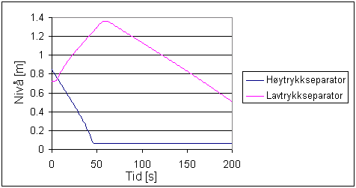
Figur 4.19 Væskenivå i høytrykk- og lavtrykkseparator

Figur 4.19 viser at høytrykkseparatoren vil tømmes på ca 48 sekunder.

Trykket i høytrykk- og lavtrykkseparatoren under 'gas blowby' er gitt i figur 4.20.

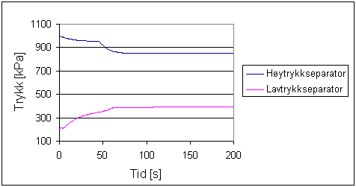
Figur 4.20 Trykk i høytrykk- og lavtrykkseparator

Det meste av trykkøkningen i lavtrykkseparatoren vil skje i løpet av de 48 første sekundene, det vil si i perioden før høytrykkseparatoren er tom for væske.

Total volumstrøm og massestrøm midt i oljerøret mellom separatorene er gitt i henholdsvis figur 4.21 og figur 4.22.

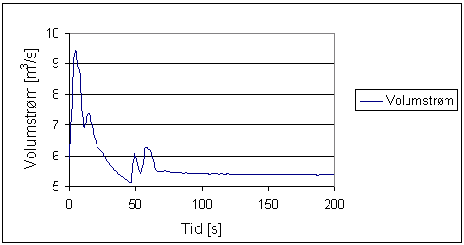
Figur 4.21 Volumstrøm i oljerøret

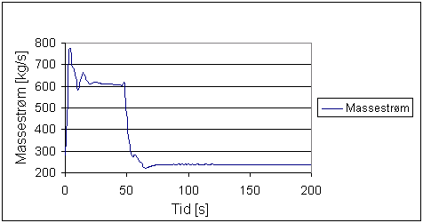
Figur 4.22 Massestrøm i oljerøret

Figur 4.21 og figur 4.22 viser at volum- og massestrøm vil begynne å oscillere i starten av simuleringen når nivåventilen til høytrykkseparatoren åpnes. Det vil også oppstå oscillasjoner når væskenivået i høytrykkseparatoren er tomt.

Resultatene i dette kapittelet er diskutert i kapittel 5.3.

5 Diskusjon
5.1 Resultat
5.1.1 Sammenligning av resultater fra modell 1 og modell 2
Tabell 4.2 og tabell 4.7 viser at maksimal verdiene til trykket i lavtrykkseparatoren er størst for simuleringer som ikke inkluderer 'sidestrøm'. Det kan virke noe merkelig siden sidestrømmen vil bidra til økt volumstrøm til separatoren. Forklaringen er at sidestrømmen vil gi til et betydelig gass- og væskevolum når separatortoget opererer under stasjonære betingelser. For å kunne håndtere den økte volumstrømmen må ventilene ved utløpene til separatoren ha større strømningsareal enn hva som er tilfellet hvis simuleringene utføres uten 'sidestrøm'. Tabell 5.1 viser normalposisjonene til ventilene til lavtrykkseparatoren før 'gas blowby'. Ventilposisjonene vil være omtrent like for simuleringer med og uten faseoverføring i ProFES-røret.

Tabell 5.1 Ventilposisjoner før 'gas blowby'
 | Ventilnavn | Ventilposisjon [%]
Modell 1 | B31-PCV-0041B | 72.70
Modell 1 | A41-LCV-0036 | 62.49
Modell 2 | B31-PCV-0041B | 59.74
Modell 2 | A41-LCV-0036 | 51.87

Under 'gas blowby' vil trykket øke raskt i røret mellom de to separatorene. Som en følge av det vil gassvolumet fra 'sidestrøm' reduseres kraftig. Væsken er nesten inkompressibel og vil dermed påvirkes lite av trykkøkningen. Bilag 9 viser volumstrømmen av gass og væske til 'sidestrøm' som en funksjon av trykket.
Siden volumstrømmen av gass fra 'sidestrøm' reduseres ved økende trykk vil nesten hele bidraget til volumstrømmen under 'gas blowby' komme fra gassen som bryter igjennom fra høytrykkseparatoren. På grunn av forskjellige ventilposisjoner vil strømningsraten av gass ut av lavtrykkseparatoren være større for simuleringene som inkluderer 'sidestrøm'. Den økte strømningsraten vil bidra til trykkavlastning i lavtrykkseparatoren. På grunn av forskjellige ventilposisjoner er det vanskelig å si hva motstanden i tofasestrømning forårsaket av 'sidestrøm' har å si for trykket i lavtrykkseparatoren. Det er likevel et interessant resultat at trykkberegningene blir konservative hvis sidestrømmen fjernes. Det gjelder imidlertid bare hvis API RP 521 tolkes slik at ventilene til lavtrykkseparatoren skal stå i normalposisjon under 'gas blowby'.

5.1.2 Massestrøm og gassfraksjoner
Figur 4.9 og figur 4.10 viser massestrømmen beregnet av HYSYS ved innløp og utløp til 'oljerør2'. Ved innløpet vil profilene til alle simuleringene være tilnærmet like. Ved utløpet vil massestrømmen øke under første del av 'gas blowby' forløpet for simuleringer gjort med ProFES-HYSYS linken. Det er fordi det ligger væske i 'oljerør2' som okkuperer strømningsareal. Når gassen bryter igjennom fra oljeutløpet til høytrykkseparatoren vil denne væsken bli blåst ut av røret og følgelig vil massestrømmen øke. Kontrollberegninger av denne massestrømmen, gitt i bilag B10.1, viser at formen på profilen ser fornuftig ut. På grunn av at det tar en viss tid å blåse ut væsken av ProFES-røret vil ikke gassfraksjonen ved utløpet, gitt i figur 4.6, endres mye de første 7-8 sekundene. Det vil ta en viss tid for gassen å trenge igjennom ProFES-røret. Alle trykk- og strømningsprofilene nedstrøms 'oljerør2' vil derfor være noe forsinket sammenlignet med simuleringene gjort uten bruk av ProFES. For simuleringene uten ProFES er det ikke tatt hensyn til volum i 'oljerør2'. Årsaken til det er diskutert i kapittel 5.1.3. Endringene i massestrøm og gassfraksjoner vil derfor skje i samme øyeblikk ved innløp og utløp.

5.1.3 Volum i 'oljerør2'
Når det legges inn rørdata i HYSYS-ventilene kreves det opplysninger om rørets ruhet, indre diameter og ekvivalent rørlengde. Disse opplysningene brukes til å beregne friksjon. Siden det oppgis ekvivalent rørlengde og ikke fysisk lengde kan ikke volumet beregnes på bakgrunn av disse dataene. Det er imidlertid mulig å definere et 'holdup' volum for ventiler i HYSYS. Dette ble forsøkt fordi det var ønskelig med en effekt der væske ble blåst ut av røret. Problemet er at HYSYS behandler dette volumet som et ideelt blandetrinn. Det vil si at gassen som kommer inn til røret under 'gas blowby' blander seg med væsken før den når utløpet. Dermed vil ikke væsken bli blåst ut og overgangen fra olje- til gasstrøm går alt for seint. Effekten av 'gas blowby' vil da bli for liten. På bakgrunn av dette er det valgt å ikke ta hensyn til volum i rørene modellert i HYSYS.
I rørene modellert i ProFES er det tatt hensyn til volum. Under 'gas blowby' vil væsken bli blåst ut og som en følge av det vil væskenivået i lavtrykkseparatoren stige. I modellene uten ProFES vil denne effekten mistes. Økt væskenivå vil føre til redusert gassvolum, noe som igjen fører til at det kreves en mindre volumstrøm gass for å heve trykket i lavtrykkseparatoren. For å undersøke effekten av dette er det forsøkt å heve væskenivået i simuleringer gjort uten ProFES. Nivået er hevet slik at det skal være omtrent like høyt som nivået i simuleringen gjort med ProFES-HYSYS linken under 'gas blowby'. Denne nivåøkningen hadde imidlertid svært liten innvirkning på trykkprofilen i lavtrykkseparatoren. Nivåøkningen som følge av utblåsning av væske fra 'oljerør2' vil derfor ha liten betydning for trykket i lavtrykkseparatoren. Et eksempel på dette er vist i bilag 8.

5.1.4 Trykktap over 'oljerør2'
Trykktapet over 'oljerør2' er gitt i figur 4.3 og figur 4.14. Disse figurene viser at trykktapet er størst de første 7-8 sekundene av 'gas blowby' forløpet for simuleringer gjort med ProFES-HYSYS linken. I den perioden vil væskefraksjonen ved utløpet til 'oljerør2' være rimelig konstant. Det vil si at gassen fortsatt ikke har klart å blåse væsken helt ut av røret. Væsken vil dermed virke som en blokkering og okkupere strømningsareal. Gassen må derfor bruke energi på å blåse ut væsken. I tillegg vil det være friksjon mellom fasene, blant annet fordi gassen må akselerere væsken ved hjelp av skjærspenninger. Dette bidrar, sammen med redusert strømningsareal for gassen, til økt trykktap. I simuleringer gjort uten ProFES regnes fluidet som pseudo enfasestrømning og det er ikke tatt hensyn til volum i 'oljerør2'. Dermed mistes disse effektene.
Etter 7-8 sekunder vil mesteparten av væsken være blåst ut av røret og trykktapet vil da synke raskt. Trykktapet beregnet med ProFES-HYSYS linken vil likevel hele tiden være høyere enn trykktapet beregnet uten bruk av ProFES. Årsaken vil sannsynligvis også her være en kombinasjon av at det fortsatt er litt væske igjen i røret som tar opp strømningsareal og friksjon mellom fasene.

Resultatene fra tabell 4.5 og tabell 4.10 i kapittel 4 viser at trykktapet over 'oljerør2' forårsaket av tofasestrømning er størst for simuleringer hvor det er tatt hensyn til 'sidestrøm'. Sidestrømmen vil bidra til at væskefraksjonen i ProFES-røret blir større og dermed vil også bidraget fra motstand i tofasestrømning øke.

Ved å studere trykktapet over 'oljerør2' ser det ut som om det klart viktigste bidraget til motstanden er væsken som tar opp strømningsareal i begynnelsen av 'gas blowby' forløpet. Men ut fra resultatene i dette prosjektet er det vanskelig å kvantifisere betydningen av dette nøyaktig. Dette kan illustreres ved å se på resultatene fra modell 1. For simuleringen gjort med masseoverføring i ProFES-røret vil maksimal verdi for trykktapet være 3.9 ganger høyere enn for simuleringen uten bruk av ProFES. Hvis masseoverføringen slås av vil tilsvarende forskjell i trykktapet være 2.8 ganger. Selv om resultatene avviker, er tendensen klar. Væsken som ligger i røret før 'gas blowby' vil bidra til en betydelig økning i trykkfallet. Størrelsen på dette trykkfallet er imidlertid ikke større enn 15-24 kPa.

Det er grunn til å tro at beregningene av trykktapet over 'oljerør2' er konservative. I kapittel 5.2.7 blir det diskutert at tettheten til fluidet er for høy i ProFES-røret under 'gas blowby', noe som igjen gir for liten volumstrøm. Gassen vil da ta mindre plass og det blir lettere for den å bryte igjennom røret.

Før 'gas blowby' vil trykktapet over 'oljerør2' være størst for simuleringer uten bruk av ProFES. Årsaken til det er ukjent, men det henger sannsynligvis sammen med at ProFES tar hensyn til tofasestrømning og dermed beregner en forskjellig friksjonsfaktor enn HYSYS.
Etter 'gas blowby' vil trykktapene for simuleringer med og uten ProFES være omtrent like. Fluidet vil da bestå av nesten bare gass og effekten av friksjon fra tofasestrømning vil da være minimal. Dermed vil friksjonene beregnet av ProFES og HYSYS bli like.

5.1.5 Tolkning av API RP 521
I følge standarden API RP 521 skal ventiler som feiler enten være helt åpne eller lukket. Ved simulering av 'gas blowby' må derfor reguleringsventilen, A22-LCV-0004, til høytrykkseparatoren være helt åpen. Det er heller ikke lov å dra fordel av positiv instrument respons. De andre ventilene skal derfor stå i normalposisjon. Dette er grunnlaget for 'tolkning 1' av API RP 521. Denne tolkningen er imidlertid noe optimistisk. Under først del av 'gas blowby' vil væskenivået i høytrykkseparatoren synke. Det fører til at gassvolumet øker og at trykket synker. Det vil ta en viss tid å tømme separatoren og som en følge av det vil også trykket endre seg langsomt. Dersom trykkregulatoren står i automatisk modus er det derfor grunn til å tro at trykket vil kunne opprettholdes under først del av 'gas blowby'. Dette gjøres ved å redusere strømningsarealet til ventilen A21-PCV-0002A. Det vil i såfall være en negativ instrument respons som bidrar til å øke trykkforskjellen mellom høytrykk- og lavtrykkseparatoren. Under 'gas blowby' vil noe av gassen forsvinne gjennom gassutløpet og resten gjennom oljeutløpet. Hvor stor andel som går gjennom oljeutløpet vil være avhengig av strømningsarealet til A21-PCV-0002A. Det er imidlertid vanskelig å fastslå en ventilposisjon i det øyeblikket gassen bryter igjennom. Ventilposisjonen vil blant annet være avhengig av tunings parametrene til regulatoren. I verste fall kan en risikere at ventilen er lukket i det separatoren er tom for olje. For å være sikre på at simuleringene av 'gas blowby' blir konservative er det derfor i 'tolkning 2' valgt å lukke reguleringsventilen til trykket når gassen bryter igjennom oljeutløpet.
I API RP 521 er det lagt vekt på at bruker av veiledningen må utøve skjønn. Det vil derfor være mulig å gjøre enda mer konservative tolkninger enn det som er gjort i 'tolkning 2'.

5.1.6 Betydning av tofasestrømning
I kapittel 4.3 er trykket i lavtrykkseparatoren, A22V01, sammenlignet ved to forskjellige tolkninger av API RP 521. Disse to tolkningene vil gi et avvik for maksimalverdien til trykket under 'gas blowby' på 82 kPa.
Dette resultatet kan sammenlignes med trykkforskjellen i lavtrykkseparatoren forårsaket av tofasestrømning, gitt i tabell 4.3. Tabell 4.3 viser at hvis det blir tatt hensyn til tofase vil det bidra til en trykkreduksjon på mellom 11.9 kPa og 33.6 kPa, avhengig av om det blir tatt hensyn til faseoverføring i ProFES-røret eller ikke. Det er stor sannsynlighet for at denne trykkreduksjonen er større enn hva den vil være i virkeligheten. Dette er diskutert i kapittel 5.1.7. Ut ifra disse resultatene kan det se ut som om det har liten hensikt å ta hensyn til flerfasestrømning siden tolkningen av API RP 521 uansett vil ha større betydning. Men det er viktig å huske at det kun er tatt hensyn til tofasestrømning i siste del av rørledningen mellom høytrykk- og lavtrykkseparator. 'Oljerør1' og nivåventilen, A22-LCV-0004 er kun modellert i HYSYS. Hadde det vært tatt hensyn til tofasestrømning i hele rørledningen vil sannsynligvis trykktapet vært betydelig høyere. Det ser dermed ut som at hvis det skal ha noen hensikt å ta hensyn til tofasestrømning bør hele oljerøret modelleres ved hjelp av en flerfasesimulator.
Effekten av flerfasestrømning i 'oljerør1' og nivåventil er diskutert i kapittel 5.4.1 og kapittel 5.4.2.

5.1.7 Samlet vurdering av resultater
I tabell 4.5 og tabell 4.10 er maksimalverdien for trykktapet over 'oljerør2' sammenlignet for simuleringer gjort ved hjelp av ProFES-HYSYS linken og simuleringer gjort uten ProFES. Det er også gjort tilsvarende sammenligninger for trykket i A22V01 i tabell 4.3 og tabell 4.8. Disse tabellene viser at når det blir tatt hensyn til tofasestrømning vil det føre til økt motstand i ProFES-røret. Det vil igjen føre til redusert trykk i lavtrykkseparatoren. Problemet er at trykket i lavtrykkseparatoren reduseres mer enn trykktapet i 'oljerør2' øker. Dette resultatet virker ikke særlig realistisk. Det høye trykktapet over 'oljerør2' vil bare var i noen sekunder, og det er derfor usannsynlig at lavtrykkseparatoren vil oppleve en tilsvarende stor reduksjon i trykket. Årsaken til at trykket blir for lavt i lavtrykkseparatoren er sannsynligvis de numeriske problemene under 'gas blowby' som blir diskutert i kapittel 5.2.7. Disse problemene fører til at volumstrømmen ut av ProFES-røret blir for liten og det gir igjen for lavt trykk i lavtrykkseparatoren. Beregningene av trykket blir derfor for optimistiske. Det vil være umulig å si hvor stor del av trykkreduksjonen som skyldes for liten volumstrøm og hvor stor del som skyldes motstand i tofasestrømning i 'oljerør2'. Det er derfor liten grunn til å legge for stor vekt på dette resultatet. Det samme er tilfelle med volumstrømmen ut av gassutløpet til lavtrykkseparatoren som ellers er en viktig parameter når effekten av 'gas blowby' skal vurderes. Problemet med for lavt trykk i A22V01 er større for modell 2 enn modell 1. Det henger sammen med at simuleringene av modell 1 er mer numerisk stabile. Dette er diskutert nærmere i kapittel 5.2.2.
Som diskutert i kapittel 5.1.5 er det større grunn til å tro at beregningene av trykktapet over 'oljerør2' er konservative. Det er også større grunn til å stole på resultatene fra modell 1 enn resultatene fra modell 2. Ved vurdering av effekten av tofasestrømning på 'gas blowby' er det derfor trykktapet over 'oljerør2' for modell 1 det bør legges størst vekt på.

5.2 Vurdering av ProFES-HYSYS link
5.2.1 Steglengde
I simuleringene utført med ProFES-HYSYS linken oscillerer blant annet volumstrømmen ut av 'oljerør2' og trykktapet over 'oljerør2'. Det er forsøkt å fjerne disse oscillasjonene ved å endre steglengden i simuleringene. I resultatene presentert i kapittel 4.1 og kapittel 4.2 er det brukt en steglengde på 1.10⁻³ sekund. Det er forsøkt å senke steglengden til 5.10⁻⁴ sekund uten at resultatene ble forbedret. Ved en ytterligere senkning vil simuleringene ta alt for lang tid. ProFES deler tidsstegene til HYSYS i mindre enheter. Simuleringstiden vil derfor øke raskt med minkende steglengde. For å få kortere simuleringstid er det forsøkt å bruke liten steglengde i starten av simuleringene og deretter øke den når systemet nærmer seg stasjonær tilstand. ProFES er imidlertid svært følsomt for endringer i tidsstegene. Endres de kan det lett oppstå oscillasjoner. Steglengden må derfor være konstant under hele simuleringen.

5.2.2 Innvirkning av 'sidestrøm' på numerisk løsning
Resultatene fra kapittel 4.1 og 4.2 viser at simuleringene som inkluderer 'sidestrøm' er mer numerisk stabile enn simuleringene hvor denne strømmen er utelatt.
Det kan forklares med at sammensetningen til fluidet ut av oljeutløpet til høytrykkseparatoren vil bli vesentlig lettere under 'gas blowby'. Sammensetningen av 'sidestrøm' vil derimot være uendret. Disse to strømmene blandes, og det vil føre til at sammensetningen ved innløpet til 'oljerør2' ikke endres så drastisk. Som forklart i kapittel 2.4.6 er det massestrømmen av gass og væske som er konservert i overgangen mellom HYSYS og ProFES. ProFES vil med andre ord ikke merke at sammensetningen endres. Problemet er at det kan oppstå numeriske feil i ProFES hvis endringen av massestrømmen skjer for brått. Ved å bruke 'sidestrøm' vil ikke tettheten til fluidet endres så mye og følgelig vil heller ikke massestrømmen endres så raskt. Det bidrar til å stabilisere den numeriske løsningen.

5.2.3 Sammensetning
Bruk av sidestrøm inn på 'oljerør2' bidrar til at sammensetningen ved innløpet til ProFES-røret endres mindre under 'gas blowby'. Det vil det føre til bedre samsvar mellom sammensetningene i ProFES og HYSYS. Det fører igjen til at de termodynamiske tabellene generert i ProFES blir mer korrekte og det der dermed større grunn til å stole på resultatene.
For å få sammensetningen i HYSYS og ProFES til å samsvare bedre er det forsøkt å definere en sammensetning som representerer gjennomsnittlige verdier under 'gas blowby' forløpet. Det er gjort ved å sette sammensetningen ved innløpet til høytrykkseparatoren og sammensetningen i ProFES-røret like. Dette ga en trykkprofil i 'oljerør2' før 'gas blowby' ved stasjonære forhold som vist i figur 5.1.

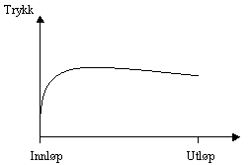

Figur 5.1 Trykkprofil i 'oljerør2' før 'gas blowby'

Denne figuren viser at trykket ved utløpet er høyere enn trykket ved innløpet. Det vil si at fluidet strømmer fra lavt til høyt trykk, noe som ikke er særlig realistisk. Årsaken til denne trykkprofilen er noe usikker. Det har sannsynligvis sammenheng med at ProFES og HYSYS vil beregne forskjellige trykk da sammensetningen er forskjellig.

5.2.4 Masseoverføring i ProFES
Under 'gas blowby vil massestrømmen av gass inn på 'oljerør2' øke, mens massestrømmen av væske synker. Det vil føre til at væskefraksjonen synker, samtidig som sammensetningen til fluidet blir lettere. ProFES vil ikke registrere at sammensetningen endres. Den vil fortsette å hente termodynamiske data fra tabeller basert på en konstant totalsammensetning. I simuleringene gjort i dette prosjektet er sammensetningen i ProFES-røret basert på forholdene før 'gas blowby'. Når massestrømmen av væske synker, vil derfor væskefraksjonen bli mindre enn hva den vil være ved likevekt. Det vil da være nærliggende å tro at det skjer en stor masseoverføring fra gass til væske. Ligning 2.4 viser imidlertid at masseoverføringen mellom fasene ikke er direkte avhengige av hvor langt systemet er fra likevekt. Derimot er det blant annet avhengig av følgende derivert størrelser:

${\left(\frac{∂ζ}{∂p}\right)}_{T}$ ${\left(\frac{∂ζ}{∂T}\right)}_{P}$

Symbolene er forklart i kapittel 2.4.4. Disse størrelsene kan være noenlunde korrekte selv om sammensetningen er gal. Dette er illustrert i figur 5.2.

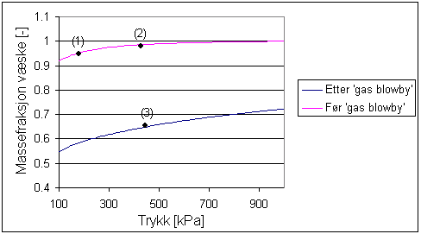
Figur 5.2 Massefraksjon av væske ved likevekt som en funksjon av trykket

Figur 5.2 viser massefraksjonen av væske ved likevekt for sammensetningen inn på 'oljerør2' før og etter 'gas blowby' for simuleringer som inkluderer 'sidestrøm'. Punkt 1 representere væskefraksjonen ved likevekt før 'gas blowby', mens punkt 3 representerer væskefraksjonen ved likevekt etter 'gas blowby'. Hvis ProFES skulle gjort korrekte beregninger av masseoverføringen etter 'gas blowby' skulle stigningstallet i punkt 3 vært benyttet. ProFES regner med konstant sammensetning og vil derfor benytte seg av opplysninger i punkt 2. Stigningstallet i punkt 2 og punkt 3 trenger imidlertid ikke avvike mye. Det er derfor ikke sikkert at effekten av feil sammensetning vil ha stor betydning for masseoverføringen.

5.2.5 Betydning av masseoverføring på numerisk løsning
Simuleringene gjort med ProFES-HYSYS linken er kjørt både med og uten masseoverføring mellom gass og væske i ProFES-røret. Det er antatt at det er en god antagelse å ikke ta hensyn til faseoverføring siden oppholdstiden er kort og trykktapet er lite.
Sammenlignes trykktapet over 'oljerør2' og volumstrømmen ut av 'oljerør2' ser det ut som simuleringene blir mer numerisk stabile ved å slå av faseoverføringen. Årsaken er sannsynligvis at ligningssettet da blir mindre koblet.

Simuleringene gjort uten faseoverføring gir noen urealistiske resultater. Figur 4.8 viser gassfraksjonen på volumbasis ved flere posisjoner i ProFES-røret. På grunn av at det tar litt tid for gassen å bryte igjennom 'oljerør2' er det naturlig at gassfraksjonen endres tidligere ved innløpet enn ved utløpet. Figur 4.8 viser imidlertid at gassfraksjonen ved utløpet vil begynne å stige i nesten samme øyeblikk som ved innløpet. Midt i røret vil det ta noe lengre tid før gassfraksjonen endres. Det vil med andre ord si at gassen når utløpet til 'oljerør2' før den når midten av røret. Dette er et fysisk urealistisk resultat som sannsynligvis skyldes numeriske feil. Det vil blant annet føre til at volumstrømmen ved utløpet vil øke for raskt, noe som igjen fører til økt trykk i lavtrykkseparatoren. For simuleringer som inkluderer faseoverføring i ProFES-røret vil profilene til gassfraksjonen se mer fornuftige ut. Gassfraksjonen ved utløpet vil være rimelig konstant de første 7-8 sekundene før den deretter begynner å øke. Siden det tar lengre tid for gassen å nå utløpet vil heller ikke volumstrømmen inn på lavtrykkseparatoren øke så raskt. Dette er en av grunnene til at trykket i A22V01 vil øke raskere for simuleringer som ikke inkluderer faseoverføring.

5.2.6 Slipp mellom fasene
Figur 4.7 og figur 4.8 viser gassfraksjonene på volumbasis i 'oljerør2'. Av disse figurene framgår det at gassfraksjonen er vesentlig høyere ved innløpet enn ved utløpet. Årsaken er at ProFES regner med slipp mellom gass og væske, det vil si at fasene kan strømme med forskjellige hastigheter. Gassen vil dermed kunne akselerere over væsken. Ved økende hastighet vil nødvendig strømningsareal for å få igjennom en viss volumstrøm gå ned. Gassen vil dermed ta opp mindre plass og gassfraksjonene vil gå ned.

5.2.7 Volumstrømmer før og etter 'oljerør2'

Før 'gas blowby'
Figur 4.11 og figur 4.12 viser volumstrømmen ved innløp og utløp til 'oljerør2' for simuleringer gjort med ProFES-HYSYS linken. Av disse figurene framgår det at volumstrømmen ved innløpet og utløpet er omtrent like før 'gas blowby'. Før 'gas blowby' er sammensetningen inn på 'oljerør2' lik i ProFES og HYSYS. Siden trykk, temperatur, og massestrøm av gass og væske er konservert i overgangen mellom HYSYS og ProFES vil lik sammensetning føre til at også volumstrømmene er konservert. Kort oppholdstid og lavt trykkfall gjennom ProFES røret vil føre til at volumstrømmen endres lite. Volumstrømmen vil derfor være omtrent lik før og etter 'oljerør2'.

Etter 'gas blowby'
Etter 'gas blowby' vil volumstrømmene ved innløpet til 'oljerør2' være omtrent like som ved utløpet for simuleringer gjort med ProFES-HYSYS linken. Ved dette tidspunktet vil sammensetningen til fluidet beregnet av HYSYS inn på 'oljerør2' være vesentlig lettere enn sammensetningen i ProFES. Tettheten til gassen vil derfor være større i ProFES. Siden massestrømmen av gass er konservert i overgangen mellom HYSYS og ProFES vil derfor volumstrømmen i ProFES bli for liten. Volumstrømmen ved utløpet kan likevel være korrekt. Sammensetningen ved utløpet finnes ved å utføre flash beregninger på bakgrunn av HYSYS sammensetning ved innløpet, og trykk og temperatur ved utløpet. Dette er nærmere forklart i kapittel 2.4.6. Trykk og temperatur endrer seg lite over 'oljerør2' og flash beregningene vil derfor føre til at sammensetningen ved innløp og utløp er omtrent like. Det vil kompensere for den tunge sammensetningen i ProFES-røret.

Under 'gas blowby'
Under hele 'gas blowby' forløpet vil volumstrømmen ved innløpet være større enn volumstrømmen ved utløpet for simuleringer gjort med ProFES-HYSYS linken. Gassen er kompressibel og det vil ta noe tid å bygge opp volumstrømmen. Det er derfor naturlig at profilen ved utløpet vil være noe forskjøvet i forhold til profilen ved innløpet, noe som også er oppnådd i simuleringene. Problemet er at volumstrømmen ved utløpet slutter å vokse etter 7-8 sekunder. Det fører til at volumstrømmen ut av 'oljerør2' blir for liten. I virkeligheten burde egentlig volumstrømmen økt gjennom ProFES-røret på grunn av trykktap. Årsaken er sannsynligvis numeriske feil. Ved dette tidspunktet vil det meste av væsken være blåst ut av 'oljerør2' og ProFES får problemer med å takle de raske endringene i strømningsratene til væske og gass.

Beregningsmetoden som benyttes i ProFES-HYSYS linken burde ha ført til for stor volumstrøm ved utløpet til 'oljerør2' i starten av 'gas blowby' forløpet. Under 'gas blowby' vil sammensetningen til fluidet bli lettere. I virkeligheten vil det ta en viss tid å transportere fluidet gjennom 'oljerør2'. Dermed vil ikke fluidsammensetningen ved utløpet endres umiddelbart. Men ProFES-HYSYS linken bruker sammensetningen ved innløpet til en hver tid som grunnlag når sammensetningen ved utløpet skal beregnes. I starten vil derfor flash beregningene bygge på en for lett sammensetning og følgelig burde volumstrømmen ha blitt for stor. Dette bekreftes i bilag 7, som viser at molfraksjonen av metan ved utløpet til 'oljerør2' vil øke med en gang 'gas blowby' forløpet startes. Effekten av dette vil sannsynligvis være moderat. Som diskutert i kapittel 5.2.6 kan gass og væske strømme med forskjellige hastigheter i 'oljerør2'. Under 'gas blowby' vil gassen strømme raskere enn væsken, og følgelig vil den nye gassammensetningen også i virkeligheten raskt nå utløpet.

Ved innløpet til 'oljerør2' vil profilene til volumstrømmene, gitt i figur 4.12, avvike. Dette til tross for at massestrømmene er svært like. Årsaken til det er trykkforskjeller. Kontrollberegninger er gitt i bilag B10.2.

5.2.8 Massestrøm gjennom ProFES-rør
I kapittel 5.2.7 er det diskutert at tettheten til fluidet i ProFES-røret er for høy under 'gas blowby'. Høyere tetthet vil gjøre det mulig å presse en større massestrøm gjennom røret. Da massestrømmen er konservert i HYSYS-ProFES overgangene bidrar det til økt strømningsrate gjennom alle rørene fra høytrykk- til lavtrykkseparator. Dette bekreftes i figur 4.9 som viser at massestrømmen inn på 'oljerør2' er høyere for simuleringer som inkluderer ProFES-HYSYS linken enn for simuleringer uten ProFES. Egentlig burde den vært mindre på grunn av økt motstand i tofasestrømning. Forskjellen er imidlertid svært liten. Det er derfor lite sannsynlig at effekten av for høy massestrøm kan kompensere for effekten av numeriske feil på volumstrømmen diskutert i kapittel 5.2.7.

5.2.9 Vurdering av ProFES-HYSYS link
Resultatene i denne rapporten viser at ProFES-HYSYS linken ikke er særlig godt egnet til å simulere 'gas blowby'. Det var blant annet nødvendig å gjøre flere modifikasjoner for å få en modell til som var i stand til å kjøre under stasjonære forhold. Det oppstår også numeriske problemer når gassen bryter gjennom fra høytrykkseparatoren og inn på oljerøret på grunn av de raske endringene i strømningsratene til gass og væske. ProFES er med andre ord ikke godt egnet til å takle raske endringer. Det bekreftes i ProFES User Manual⁴ hvor det gjentatte ganger blir advart mot å gjøre for brå endringer da det kan føre til numeriske feil. I eksemplene i brukermanualen brukes det gjerne i størrelsesorden 20 sekunder for å åpne eller lukke ventiler. ProFES vil dermed være bedre egnet til å simulere store rørledninger med mye langsommere dynamikk.
ProFES er heller ikke i stand til å registrere at sammensetningen endres under 'gas blowby'. Dette trenger ikke være noe problem. Kapittel 5.2.4 viser at beregningen av masseoverføring mellom fasene kan være fornuftig selv om sammensetningen er gal. Feil sammensetning vil imidlertid føre til at volumstrømmen ikke blir korrekt, noe som igjen vil påvirke gassfraksjonen. Gal gassfraksjon kan blant annet føre til at simulatoren velger feil strømningsregime, noen som igjen kan få betydning for friksjonsberegningene. For å få mer korrekte resultater bør det derfor brukes en flerfasesimulator som tar hensyn til endringer i sammensetningen.

Simuleringene med ProFES-HYSYS linken gir noen interessante resultater som ikke kan bli oppnådd kun ved bruk av HYSYS. Det er blant annet mulig å ta hensyn til effekter som at væske blir blåst ut av røret og trykktap på grunn av at væske blokkerer strømningsareal. Bruk av ProFES-HYSYS linken kan dermed gi en del antydninger om hva tofasestrømning har å si for effekten av 'gas blowby'. Resultatene er imidlertid så usikre at en kvantifisering er vanskelig.

5.3 OLGA

Resultatene fra kapittel 4.4 viser at det oppstår numeriske problemer når 'gas blowby' skal simuleres. For det første vil volumstrømmen og massestrømmen i rørledningen mellom separatorene svinge når nivåventilen til høytrykkseparatoren åpnes. Disse strømningsratene stabiliseres før væskenivået i høytrykkseparatoren er tomt og det burde derfor ha liten betydning for effekten av 'gas blowby'. Det vil også oppstå numerisk problemer i det gassen bryter igjennom oljerørledningen. Høytrykkseparatoren vil være tom etter ca 48 sekunder og figur 4.21 viser at volumstrømmen da vil svinge.

Figur 4.20 viser at det meste av trykkøkningen i lavtrykkseparatoren skjer før høytrykkseparatoren er tom for væske. Etterpå vil trykkprofilen flate ut. Dette er et lite realistisk resultat. I virkeligheten er det gassen som kommer fra høytrykkseparatoren som vil bidra til den største trykkøkningen. Problemet er at OLGA bruker samme termodynamiske tabeller for hele separatortoget. Termodynamiske data i høytrykkseparator og i oljerør vil dermed bygge på samme molare sammensetning. Ved innløpet til nivåventilen til høytrykkseparatoren vil gassfraksjonen være lik null. Over denne ventilen vil det være et stort trykktap, noe som gir masseoverføring fra væske til gass. I følge Rasmussen^{b} vil masseoverføringen beregnes på liknende måte som i ProFES, det vil si som i likning 2.4. På grunn av at de termodynamiske dataene bygger på samme sammensetning i hele separatortoget vil gassen i høytrykkseparatoren ha tilsvarende egenskaper som gassen i oljerøret. Tettheten til gassen i oljerøret vil dermed bli for liten og gassvolumet vil bli for stort. Det store trykktapet over nivåventilen vil derfor føre til at fluidet i oljerøret vil bestå av nesten bare gass. Det fører igjen til at tettheten ikke endres mye når gassen bryter igjennom fra høytrykkseparatoren. Følgelig vil heller ikke volumstrømmen endres mye, noe som igjen fører til liten trykkøkning i lavtrykkseparatoren. I perioden før gassen bryter igjennom fra høytrykkseparatoren vil faktisk volumstrømmen i oljerøret synke. Det er fordi trykket øker.

Det kunne vært forsøkt å bedre på dette problemet ved å definere passende sammensetninger i henholdsvis høytrykkseparator og oljerør. Dette er ikke forsøkt i dette prosjektet da lisensen til programmet som genererer termodynamiske tabeller ikke var tilgjengelig. En slik løsning ville heller ikke bidratt til korrekte resultater siden sammensetningen under 'gas blowby' i oljerøret ville blitt for tung.

5.4 Forslag til videre arbeid
5.4.1 Lydhastighet
Under 'gas blowby' vil hastigheten i rørene mellom høytrykk- og lavtrykkseparator øke. Som forklart i kapittel 2.4.5 vil det da være fare for at strømningshastigheten vil bli begrenset av lydhastigheten. Bilag 6 viser gasshastigheten i ProFES ved forskjellige tidspunkter. Ingen av disse hastighetene overskrider 30 m/s. Dessverre oppgir ikke ProFES lydhastigheten, men ifølge Nydalª vil dette sannsynligvis ikke være begrensende i 'oljerør2'. ProFES har to modeller for å beregne lydhastigheten i flerfasestrømning. I tillegg er det mulig å slå av denne beregningen. Dette er forsøkt gjort uten at det fikk noen innvirkning på resultatene. Det viser at lydhastigheten ikke vil være begrensende i 'oljerør2'.
Strømningsarealet i nivåventilen til høytrykkseparatoren vil være vesentlig mindre enn strømningsarealet i 'oljerør2'. Det fører til at strømningshastigheten gjennom ventilen vil være mye større enn strømningshastigheten gjennom 'oljerør2'. I følge figur 2.3 vil lydhastigheten være en funksjon av gassfraksjonen, og den vil være minst når gassfraksjonen på volumbasis er rundt 0.5. Under 'gas blowby' vil gassfraksjonen ved innløpet til ventilen endres fra 0 til 1. Det vil si at gassfraksjonen i en periode vil ligge rundt 0.5. Følgelig er det stor sjanse for at lydhastigheten vil være begrensende. Det ville derfor være interessant å bruke et simuleringsprogram hvor det er mulig å ta hensyn til tofasestrømning i ventiler. Det bør også bli tatt hensyn til at sammensetningen endres, ellers kan lydhastigheten bli gal. Under 'gas blowby' vil sammensetningen av gassen bli lettere. Hvis ikke dette registreres av flerfasesimulatoren vil det fører til at gassvolumet blir for lite. Det fører igjen til at gassfraksjonen på volumbasis blir for liten. Ved gassfraksjoner rundt 0.5 vil ikke dette være noe problem. Kurven for lydhastighet er relativt flat i det området og vil derfor være lite følsom for gassfraksjonen. Ved høye og lave gassfraksjoner er derimot kurven bratt og lydhastigheten kan bli svært gal. Dette er illustrert i figur 5.3.
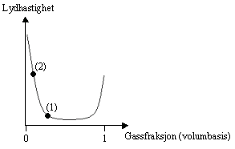

Figur 5.3 Effekt av sammensetning på lydhastighet

Punkt 1 representerer lydhastigheten ved korrekt sammensetning, mens punkt 2 representerer lydhastigheten med for tung sammensetning. I et slik tilfelle vil flerfase programmet beregne en alt for høy lydhastighet. Resultatet kan bli at lydhastigheten ikke er begrensende for strømningen selv om den i virkeligheten skulle ha vært det. Lignende problemer vil også oppstå ved høye gassfraksjoner.

5.4.2 'Oljerør1'
I kapittel 5.1.4 er det diskutert at største bidrag til motstand i 'oljerør2' er væsken som okkuperer strømningsareal. Før 'gas blowby' vil dette røret inneholde både gass og væske. Når gassen bryter gjennom fra høytrykkseparatoren vil den raskt finne veien over væsken og gjennom oljerøret.
'Oljerør1' vil derimot bestå kun av væske før 'gas blowby'. Det gjør at det må bygges opp et visst trykk i forkant av denne væskepluggen før den kan blåses ut. Det er dermed grunn til å tro at motstand på grunn av at væske tar opp strømningsareal vil være vesentlig større i 'oljerør1' enn i 'oljerør2'. Det bør derfor undersøkes nærmere hvilken betydning motstand i tofasestrømning har i dette røret.

5.4.3 Simuleringsprogrammer
Simuleringsprogrammene ProFES og OLGA er bygget for å gjøre beregninger av flerfasestrømning i rørledninger basert på en konstant totalsammensetning. De vil derfor ikke være spesielt godt egnet til å håndter de store endringene i sammensetning som vil oppstå under 'gas blowby'. De er heller ikke godt egnet til å simulere de raske endringene i strømningsraten til væske og gass.
Scandpower har også utviklet en komposisjonell utgave av OLGA. Det ville vært interessant å se hvor godt egnet den er til å simulere 'gas blowby'. I motsetning til den vanlige OLGA modellen som henter termodynamiske data fra tabeller som blir generert før selve simuleringen, vil den komposisjonelle modellen utføre flash beregninger online. Det bør undersøkes om denne modellen klarer å simulere gjennombrudd av gass på en måte som er numerisk stabil. I utgangspunktet er det liten grunn til å tro at denne modellen er mer stabil enn den vanlige OLGA modellen siden flash beregningene gjør at ligningene til OLGA koden blir mer koblet.

I følge Havre^{c} vil det i neste versjon av OLGA være mulig å velge plassering av nivå- og trykkventilen til separatorene. Det skal altså ikke være nødvendig å plassere ventilene ved utløpene slik det er påkrevd i dag.
Alle disse punktene diskutert i dette kapittelet vil gjøre det interessant å jobbe videre med OLGA modeller.

6 Konklusjon
I denne diplomoppgaven er det modellert 'gas blowby' på et av separatortogene på Draugen. Under 'gas blowby' vil det oppstå tofasestrømning i rørledningen mellom høytrykk- og lavtrykkseparatoren. Hensikten med dette arbeidet er å undersøke hvilken betydning dette har for motstanden i rørledningen, noe som igjen vil ha betydning for trykket i lavtrykkseparatoren.

Separatorene er modellert ved hjelp av HYSYS.Plant og rørledningen med flerfasesimulatoren ProFES. På grunn av problemer med å få disse to programmene til å fungere i sammen er det kun tatt hensyn til friksjon i tofasestrømning for rørledningen nedstrøms nivåventilen til høytrykkseparatoren. For å få et sammenligningsgrunnlag er det også laget modeller hvor friksjonsberegningene er basert på pseudo enfasestrømning. Sammenlignes disse modellen vil trykktapet i røret nedstrøms nivåventilen være 3-4 ganger større for simuleringer hvor det er tatt hensyn til tofasestrømning. Hovedårsaken til det er sannsynligvis at det før 'gas blowby' vil ligge væske i røret som okkuperer strømningsareal for gassen. Det vil oppstå et trykktap når denne væsken blåses ut. I simuleringer som er basert på pseudo enfasestrømning er ikke tatt hensyn til volum i dette røret, og dermed mistes denne effekten. Trykkfallet over rørledningen er imidlertid lite, slik at bidraget til trykkfall på grunn av tofasestrømning ikke større en ca 15 - 24 kPa. Det er antatt at trykktapet ville blitt betydelig større hvis det hadde vært tatt hensyn til tofase i hele rørledningen og i nivåventilen. Motstand i tofasestrømning er derfor en problemstilling det bør jobbes videre med.

Beregningene av volumstrømmen inn på lavtrykkseparatoren i de tilfellene det er tatt hensyn til tofasestrømning er svært unøyaktig og numeriske feil gjør at den sannsynligvis blir for liten. Det får igjen betydning for trykket i lavtrykkseparatoren som vil bli beregnet for optimistisk. Denne usikkerheten gjør at det har liten hensikt å kvantifisere betydningen av tofasestrømning på dette trykket.

Simuleringer med HYSYS koblet opp mot ProFES er ikke spesielt godt egnet for å simulere 'gas blowby'. Årsaken er blant annet at ProFES ikke registrere at den molare sammensetningen endres. ProFES har også problemer med å takle de raske endringene i volum- og massestrøm som vil oppstå under 'gas blowby'. På grunn av disse problemene er det også laget en modell i OLGA. OLGA vil heller ikke være godt egnet til simuleringer av 'gas blowby' da det har mange av de samme begrensningene som ProFES. Det vil si at OLGA regner med konstant sammensetning og det oppstår numeriske problemer når høytrykkseparatoren er tom for væske.
Det finnes også en komposisjonell utgave av OLGA som ikke er forsøkt brukt i dette arbeidet. Den tar hensyn til endringer i sammensetning. Ved videre arbeid kunne det derfor vært interessant å prøve denne modellen.

Stavanger 10.6.2002

Atle V. Andreassen
7 Symbolliste
Symbol | Enhet | Forklaring
A_{g} | m² | Strømningsareal i ProFES-rør for gass
A_{l} | m² | Strømningsareal i ProFES-rør for væske
D | m | Indre diameter til rørledning i ProFES-rør
e_{g} | J | indre energi i gassfase
e_{l} | J | indre energi i væskefase
g | m/s² | Tyngdens akselerasjon
h_{l} | m | Væskenivå i ProFES-rør
m_{g} | kg | Masse av gass i hver celle i ProFES-rør
m_{l} | kg | Masse av væske i hver celle i ProFES-rør
p | kPa | Trykk
T | ºC | Temperatur
U_{crit} | m/s | Kritisk gasshastighet (høyeste hastighet hvor lagdeling av strøm er mulig)
α | - | Væskefraksjon i ProFES-rør, volumbasis
β | grader | Vinkel mellom rørledning og horisontalplanet
Γ | kg/s | Fordampningsrate i hver celle i ProFES-rør
ρ_{g} | kg/m³ | tetthet i gassfase
ρ_{l} | kg/m³ | tettet i væskefase
ζ | - | Massefraksjon av væske ved likevekt

Litteraturliste
1. Heitmann, H., TO B322- Dynamic Blow-By Analysis 2nd Stage Separator, Document no. RT-920-PR-2001, Esso Norge AS, mai 2001

2. Guide for Pressure-Relieving and Depressuring Systems, API Recommended Pressure, American Petroleum Institute, Fourth Edition, mars 1997

3. HYSYS.Plant 2.4- Dynamic Modelling, Hyprotech Ltd, 2001

4. ProFES User Manual, Hyprotech Ltd, 2001

5. Henry, R.E. and Fauske, H.K., The Two-Phase Critical Flow of One-Component Mixtures in Nozzles, Orifices and Short Tubes, Transactions of the ASME, Journal of Heat Transfer, side 179-187, mai 1971.

6. Ernstsen, L., Draugen gas blowby evaluation, Doc.No.-Vol/Sht-Rev. HEA.T.0090-001, A/S Norske Shell, august 2001

7. Carlson, E.C.: Don't Gamble with Physical Properties for simulations. Chemical Engineering Progress, oktober 1996.

8. User's Manual v2.0- OLGA 2000, Scandpower

Referanser
a Nydal, O.J., Institutt for Klima- og Kuldeteknikk, NTNU, Trondheim

b Rasmussen, J., Scandpower, Kjeller

c Havre, K., Scandpower, Kjeller

